RAPPORT TECHNIQUE GLOBAL DU PROJET & COFFRE-FORT NUMÉRIQUE DES RÉSULTATS
FRAGMILL : SYSTÈME AVANCÉ DE FRAGMENTATION ROCHEUSE TIR-AU-MOULIN, JUMEAU NUMÉRIQUE DE COMMINUTION & ANALYSE GÉOSTATISTIQUE
Livrable Complet d'Ingénierie Intégrant les Dictionnaires Exhaustifs des Paramètres d'Entrée, Leurs Rôles Géotechniques, les Résultats Attendus, les Récentes Innovations du Système et l'Ensemble des Données Numériques Tabulées
Nom de l'Application : | FragMill (Laboratoire de Fragmentation Tir-au-Moulin & Jumeau Numérique)
Architecture Système : | Application Web 100% Client-Side Hors-Ligne (IndexedDB Dexie, WebAssembly, WebRTC P2P)
Version Logicielle : | Révision 3.2 — Gestion du Tir Actif, Rapport Général Unifié & Télémétrie P2P Dynamique
Opérations Cibles : | Coopératives Minières Artisanales (ASM) & Exploitations Minières Industrielles à Ciel Ouvert
Projet Pilote Référent : | Pilote Mine-to-Mill de Bétaré Oya (Département du Lom-et-Djérem, Est-Cameroun - Gradin 840 RL)
Périmètre du Rapport : | Architecture, Mathématiques, 16 Modules Détaillés, Dictionnaires de Paramètres & 25 Tableaux

[DÉCLARATION OFFICIELLE & PÉRIMÈTRE DE L'OUVRAGE]
Le présent document constitue le rapport officiel exhaustif de la plateforme FragMill, intégralement traduit et adapté en français technique d'ingénierie minière. En stricte conformité avec les spécifications formulées par l'utilisateur, ce rapport détaille : (1) Les concepts fondateurs, la physique de comminution et les innovations récentes (bannière de tir actif omniprésente, basculement universel, rapport général d'ingénierie PDF unifié à 10 sections, inclinomètre AR avec flux caméra en direct, et hub de télémétrie foration P2P personnalisable) ; (2) La revue complète des 16 interfaces avec captures d'écran haute résolution ; (3) Un dictionnaire rigoureux de chaque paramètre d'entrée pour chaque onglet (expliquant sa méthode de saisie, son rôle géotechnique et physique, ainsi que son résultat attendu sur l'aval minier) ; et (4) Le coffre-fort numérique intégrant l'intégralité des données générées par l'application.

1. Concepts du Système, Architecture Haute Disponibilité & Innovations Récentes
1.1 Le Paradigme « Blast-to-Mill » & la Problématique Technico-Économique
Dans l'exploitation des minerais métalliques et des roches massives, la comminution (concassage primaire, concassage secondaire, broyage semi-autogène SAG et broyage fin à boulets) constitue le poste de dépense opérationnelle le plus lourd de tout site minier, absorbant entre 50% et 70% de l'énergie électrique totale et plus de la moitié des coûts d'exploitation directs. À l'inverse, les opérations de foration et de tir à l'explosif ne représentent habituellement que 10% à 15% du coût unitaire par tonne extraite. Dans la majorité des mines traditionnelles, ces deux départements fonctionnent en vase clos : les ingénieurs d'abattage cherchent à minimiser la consommation spécifique d'explosif au mètre foré, sans réaliser qu'une granulométrie grossière et des blocs hors-gabarits engorgent le concasseur primaire et contraignent les broyeurs à consommer une énergie spécifique excessive (kWh/t).
FragMill comble cette rupture opérationnelle historique en établissant une boucle de rétroaction numérique continue, depuis le front de taille abattu jusqu'au circuit final de récupération du concentré minéral. Fonctionnant à 100% côté client sans exiger de serveurs distants ou de connexion internet permanente, FragMill permet aux ingénieurs des mines, aux métallurgistes et aux opérateurs de terrain d'optimiser l'abattage, de prédire le débit horaire de l'usine et d'éliminer les goulets d'étranglement mécaniques.
1.2 Écosystème Opérationnel Dual
- Mode Exploitation Artisanale & Petite Échelle (ASM) : Spécialement conçu pour les coopératives artisanales d'orpaillage, les contremaîtres de carrières et les boutefeux de terrain. Offre un flux guidé simplifié en 4 étapes, un guidage inclinométrique interactif garantissant une prise de vue orthogonale stricte (90° ± 5°), la détection automatique d'échelles de référence (mires de 500 mm, pièces de monnaie, mires imprimables, sacs d'ANFO), et un calculateur direct de sacs commerciaux d'explosif de 25 kg.
- Mode Industriel & Ingénierie Experte : Conçu pour les surintendants de mines, modélisateurs géotechniques et directeurs d'usines de traitement. Intègre la cartographie SIG multi-gradins, la photogrammétrie 3D par drone UAV LiDAR/RTK, la vision optique haute fréquence sur convoyeur à bande, la simulation d'initiation 3D de fronts, l'audit télémétrique des foreuses IREDES, le modèle de blocs par krigeage ordinaire, le jumeau numérique de broyage de Bond/Morrell et le bilan carbone scopes 1 et 2.
1.3 Architecture Web Décentralisée et Résiliente (Zéro-Cloud)
Les sites miniers isolés et les fosses profondes connaissent régulièrement des zones d'ombre radio totales et des coupures de réseau prolongées. FragMill a été pensé comme une application Web monopage (SPA) autonome respectant les standards modernes :
- Base de Données Locale IndexedDB Dexie.js : Moteur transactionnel ACID local assurant une latence nulle et le stockage persistant de milliers d'images haute résolution, de polygones de segmentation et de télémesures temporelles sans aucun transfert vers un cloud distant.
- Vision par Ordinateur 100% Navigateur : Convolutions spatiales de Sobel, tables d'aires sommées (SAT), segmentation par ligne de partage des eaux (watershed) contrôlée par marqueurs et lissage polaire exécutés directement sur le processeur (CPU/GPU) du terminal utilisateur.
- Réseau P2P WebRTC DataChannels : Synchronisation en réseau maillé ad-hoc sur le Wi-Fi de chantier ou Bluetooth à l'aide de types de données répliqués sans conflit (CRDT), permettant aux tablettes de fosse et aux stations d'usine d'échanger leurs données sans internet.
1.4 Synthèse des Récentes Modifications et Évolutions Majeures
Suite aux retours opérationnels des équipes de terrain, quatre améliorations technologiques majeures ont été incorporées à la plateforme FragMill :
- 1. Bannière de Contexte du Tir Actif & Basculement Universel : Une bannière de contexte sombre et moderne est désormais ancrée au sommet de l'ensemble des 12 espaces d'analyse individuelle. Elle affiche en permanence les données géotechniques du tir actif (lithologie, masse volumique, UCS, hauteur de gradin, maille BxS, nombre de trous, facteur de charge calculé, horodatage et météo) avec un voyant pulsant d'analyse active. Elle intègre des boutons de défilement rapide '◀' et '▶' avec indicateur de position ('Tir 1 sur 3'), une liste déroulante ergonomique et un bouton direct '+ Nouveau Tir'. Chaque changement de sélection réactualise immédiatement l'ensemble des graphiques et modèles via des clés dynamiques React et une liaison bidirectionnelle.
- 2. Coffre-Fort Modulaire & Rapport Général d'Ingénierie PDF Unifié : Chaque bouton d'exportation PDF de l'application délègue désormais vers le format complet du Rapport Général d'Ingénierie. Ce rapport unique intègre les 10 sections d'ingénierie minière, la galerie de vision par ordinateur en 8 étapes, l'échelle granulométrique normalisée à 10 mailles (15 mm à 400 mm), les régressions non-linéaires (Swebrec et Rosin-Rammler), et l'analyse morphologique des fragments rocheux. Tous les schémas techniques comportent des légendes bilingues contrastées.
- 3. Viseur Inclinomètre AR avec Caméra en Direct : Intégration d'un module d'inclinomètre AR accédant directement à la caméra du terminal via WebRTC / getUserMedia. Les boutefeux bénéficient d'un réticule interactif de tangage et roulis ciblant l'orthogonalité exacte (90° ± 5°) pour éliminer les distorsions de perspective, avec option d'importation de fichiers locaux.
- 4. Télémétrie Foration P2P & Gestionnaire d'Appareils Personnalisés : Refonte complète du module de télémétrie en un véritable centre de gestion de flotte. Les opérateurs peuvent connecter leurs propres foreuses intelligentes et tablettes de chantier, échanger des plans de foration IREDES XML / CSV, et appliquer une barrière de contrôle qualité QA/QC sur les dérives d'implantation de collets (seuil de tolérance : 60 mm).

2. Formulations Mathématiques, Physiques & Modèles d'Ingénierie
FragMill repose sur les lois fondamentales de la mécanique des roches, de la détonique et de la physique de comminution. Cette section détaille l'intégralité des équations mathématiques régissant les calculs du système.
2.1 Modèle de Fragmentation Étendu de Cunningham Kuz-Ram
Le modèle Kuz-Ram calcule la courbe granulométrique prévisionnelle résultant de l'énergie explosive libérée au sein d'un massif rocheux fracturé :
2.1.1 Facteur de Roche (A)
A = 0,06 × (RMD + JF + RDI + HF)
Où RMD = Description du massif, JF = Facteur de joints (JPS + JPA), RDI = Influence de la densité, et HF = Facteur de dureté.

Les composantes analytiques sont définies selon les barèmes géomécaniques suivants :
- Description du Massif Rocheux (RMD) : RMD : Vaut 10 pour une roche meuble ou pulvérulente ; JF pour un massif à joints verticaux ; 50 pour un massif rocheux massif et continu.
- Facteur de Joints (JF) : JF = JPS + JPA. L'espacement des joints (JPS) vaut 10 pour < 0,1 m, 20 pour 0,1 à 1,0 m, et 50 pour > 1,0 m. L'angle des joints (JPA) vaut 20 pour un pendage vers l'arrière du front, 30 pour une direction perpendiculaire, et 40 pour un pendage vers le front (défavorable).
- Influence de la Masse Volumique (RDI) : RDI = 0,025 × ρ - 50, où ρ représente la masse volumique in-situ de la roche en kg/m³.
- Facteur de Dureté (HF) : Si le module de Young E < 50 GPa, HF = E / 3 ; si la résistance à la compression simple UCS ≥ 50 MPa, HF = UCS / 5.
2.1.2 Taille Médiane des Fragments (X50)
X50 = A × Q^(-0,8) × q^(0,167) × (115 / RWS)^(0,633) × 10
Où Q = Masse d'explosif par trou (kg), q = Facteur de charge spécifique (kg/m³), et RWS = Force pondérale relative par rapport à l'ANFO.

2.1.3 Exposant d'Uniformité de Cunningham (n)
n = [2,2 - 14 × (B / d)] × sqrt((1 + S/B) / 2) × [1 - (W / B)] × [(|BCL - CCL| / L) + 0,1]^0,1 × (L_charge / H)
Où B = Banquette (m), S = Espacement (m), d = Diamètre du trou (mm), W = Déviation de foration (m), BCL = Charge de pied, CCL = Charge de colonne, L = Longueur totale de charge, et H = Hauteur de gradin.

2.1.4 Taille Caractéristique de Rosin-Rammler (Xc)
Xc = X50 / (ln(2))^(1 / n) = X50 / (0,69315)^(1 / n)
Transformation analytique directe reliant la médiane empirique X50 au paramètre d'échelle Xc de Rosin-Rammler.

2.2 Modèles de Distribution Granulométrique : Swebrec vs. Rosin-Rammler
FragMill intègre simultanément le modèle classique de Weibull/Rosin-Rammler et la fonction moderne de Swebrec pour ajuster les courbes de tamisage :
- Modèle de Rosin-Rammler (Weibull) : P(x) = 1 - exp(-(x / Xc)^n). Précis sur les fractions intermédiaires, mais sous-estime systématiquement la proportion des fines (< 1 mm).
- Modèle Swebrec à Trois Paramètres : P(x) = 100 / [ 1 + ( ln(x_max / x) / ln(x_max / x50) )^b ]. Fixe rigoureusement P(x_max) = 100% et restitue fidèlement la traîne des fines sub-millimétriques.
2.3 Morphométrie des Fragments et Formulation Bootstrap Non-Paramétrique
Pour qualifier la forme des blocs et encadrer la précision statistique des mesures optiques, FragMill applique les formules suivantes :
Ratio d'Élongation E = L_min / L_max ; Indice de Circularité C = (4 × π × Surface) / Périmètre²
Facteurs de forme morphométriques caractérisant les blocs équidimensionnels versus les blocs plats ou tabulaires.

IC_95%(P_k) = [ Centile(Theta*_B ; 2,5%) , Centile(Theta*_B ; 97,5%) ]
Intervalle de confiance non-paramétrique à 95% calculé à partir de B = 1000 rééchantillonnages avec remise de la population de roches mesurées.

2.4 Formulation du Krigeage Ordinaire Géostatistique
Le krigeage ordinaire interpole la dureté et les propriétés mécaniques de la roche sur le gradin en garantissant le meilleur estimateur linéaire non biaisé (BLUE) :
γ(h) = C0 + C × [ 1,5 × (h / a) - 0,5 × (h / a)³ ] (pour h <= a) ; γ(h) = C0 + C (pour h > a)
Modèle de semi-variogramme sphérique avec effet de pépite C0, palier structural C, et portée spatiale a (en mètres).

[ Γ_ij 1 ] [ λ_j ] [ γ(x_i, x0) ]
[ 1 0 ] [ μ ] = [ 1 ]
Système linéaire de krigeage ordinaire imposant la contrainte de non-biais sum(λ_i) = 1 et minimisant la variance d'estimation σ_k².

2.5 Physique de la Comminution & Théorie de Bond / Morrell
W = 10 × Wi × [ (1 / sqrt(P80)) - (1 / sqrt(F80)) ]
Troisième Théorie de la Comminution de Fred Bond : Énergie spécifique requise W (kWh/t) en fonction de l'alimentation F80 et du produit P80.

Débit T (t/h) = P_nette / W = (P_installée × η_méc) / [ 10 × Wi × ( P80^(-0,5) - F80^(-0,5) ) ]
Loi de débit horaire démontrant mathématiquement comment la finesse de l'abattage dicte directement la capacité de traitement de l'usine.

2.6 Optimisation Économique Mine-to-Mill & Bilan Carbone Scopes 1 & 2
C_total(q) = C_foration(q) + C_tir(q) + C_chargement(q) + C_transport(q) + C_concassage(q) + C_broyage(q)
Coût opérationnel global par tonne ($/t) établissant l'arbitrage entre coût d'explosif et économies électriques d'usine.

- Émissions Directes Scope 1 : Scope 1 : Combustion de gasoil des engins miniers (2,68 kg CO2e / L) + détonation chimique de l'ANFO (0,18 kg CO2e / kg ANFO).
- Émissions Indirectes Scope 2 : Scope 2 : Électricité réseau ou générateurs alimentant le concassage et le broyage (0,52 kg CO2e / kWh).

3. Coffre-Fort Complet des Résultats Numériques (Données Brutes de l'Application)
Cette section regroupe l'intégralité des résultats numériques, matrices, enregistrements et données tabulées générés par les moteurs de simulation et les bases de données de FragMill.
Tableau 1 : Matrice Complète des Paramètres de Conception de Tir
Paramètre de Plan de Tir | Tir 1 (BL-2026-001) | Tir 2 (BL-2026-002) | Tir 3 (BL-2026-003)
Objectif Opérationnel | Tir de Production Initial (Grossier) | Production Optimisée (Cible) | Essai de Sur-Dosage (Fines Élevées)
Date & Horodatage | 2026-03-14 09:30 | 2026-03-21 11:00 | 2026-03-28 14:15
Conditions Météo | Ensoleillé, 29°C, front sec | Partiellement nuageux, 31°C | Chaud et humide, 34°C
Hauteur de Gradin (H) | 6,0 m | 6,0 m | 6,0 m
Diamètre de Trou (d) | 89 mm | 89 mm | 89 mm
Profondeur de Trou (L) | 6,8 m | 6,8 m | 6,8 m
Surforation de Pied (J) | 0,8 m | 0,8 m | 0,8 m
Banquette de Ligne (B) | 2,8 m | 2,3 m | 1,9 m
Espacement Entre Trous (S) | 3,2 m | 2,7 m | 2,2 m
Longueur de Bourrage (T) | 2,4 m | 2,0 m | 1,6 m
Nombre Total de Trous | 24 trous | 32 trous | 40 trous
Inclinaison de Foration | 90° (Verticale) | 85° (Inclinée) | 90° (Verticale)
Type d'Explosif Commercial | ANFO (Nitrate Fioul Poreux) | Émulsion / ANFO (70/30) | Heavy ANFO (50/50)
Force Relative en Poids (RWS) | 100 | 108 | 115
Charge par Trou (Q) | 22,5 kg | 24,0 kg | 26,5 kg
Longueur Charge de Pied | 2,0 m | 2,2 m | 2,5 m
Longueur Charge de Colonne | 2,4 m | 2,6 m | 2,7 m
Séquence d'Amorçage | Nonel relais surface 25ms / fond 400ms | Détonateurs électroniques 17ms | Électroniques séquentiels 20ms
Écart-Type Déviation Foration | 0,15 m (150 mm) | 0,10 m (100 mm) | 0,12 m (120 mm)

Tableau 2 : Caractéristiques Géologiques & Géomécaniques du Massif Rocheux
Propriété Géomécanique | Tir 1 (BL-2026-001) | Tir 2 (BL-2026-002) | Tir 3 (BL-2026-003)
Lithologie / Type de Roche | Granodiorite Compétente | Granodiorite Compétente | Granodiorite Compétente
Masse Volumique In-Situ | 2,68 t/m³ (2680 kg/m³) | 2,68 t/m³ (2680 kg/m³) | 2,68 t/m³ (2680 kg/m³)
Nombre de Familles de Joints | 3 familles systématiques | 3 familles systématiques | 3 familles systématiques
Espacement Moyen des Joints | 0,55 m | 0,50 m | 0,45 m
Orientation des Joints | Pendage vers le front (Défavorable) | Direction perpendiculaire (Neutre) | Pendage vers l'arrière (Favorable)
Indice GSI / RMR Estimé | 68 | 65 | 62
Résistance Compression (UCS) | 125 MPa | 120 MPa | 115 MPa
Module de Young Statique (E) | 52 GPa | 50 GPa | 48 GPa
Facteur de Roche Calculé (A) | 8,42 | 7,85 | 7,15

Tableau 3 : Résultats de Segmentation Optique & Métriques Granulométriques
Métrique Granulométrique | Tir 1 (BL-2026-001) | Tir 2 (BL-2026-002) | Tir 3 (BL-2026-003)
Cliché Analysé | BL01_muckpile_front.jpg | BL02_muckpile_center.jpg | BL03_muckpile_top.jpg
Étalonnage d'Échelle | 0,40 px/mm (2,5 mm/px) | 0,40 px/mm (2,5 mm/px) | 0,40 px/mm (2,5 mm/px)
Nombre de Fragments Détectés | 42 fragments | 58 fragments | 82 fragments
P10 (Coupure Fines) | 41 mm | 29 mm | 19 mm
P20 (Maille 20% Passant) | 75 mm | 52 mm | 35 mm
P50 (Taille Médiane) | 168 mm | 115 mm | 78 mm
P80 (Alimentation Broyage) | 285 mm | 195 mm | 142 mm
P90 (Maille 90% Passant) | 371 mm | 254 mm | 185 mm
Pmax (Plus Gros Bloc Détecté) | 480 mm | 480 mm | 480 mm
Taille Moyenne Arithmétique | 160 mm | 109 mm | 74 mm
Indice d'Uniformité (n = P80/P20) | 3,80 | 3,75 | 4,06
Pourcentage de Blocs (> 300 mm) | 18,4% (Hors-gabarits excessifs) | 6,2% (Cible optimale) | 2,1% (Minime)
Pourcentage de Fines (< 25 mm) | 7,2% | 11,5% | 24,8% (Risque de pertes en boues)
Fraction Fine Non Résolue | 4,3% | 6,9% | 14,9%

Tableau 4 : Intervalles de Confiance Statistiques Bootstrap à 95%
Centile Granulométrique | Tir 1 (IC 95%) | Tir 2 (IC 95%) | Tir 3 (IC 95%)
Intervalle de Confiance P10 | [38 mm ; 45 mm] | [26 mm ; 31 mm] | [17 mm ; 21 mm]
Intervalle de Confiance P20 | [69 mm ; 81 mm] | [48 mm ; 56 mm] | [32 mm ; 38 mm]
Intervalle de Confiance P50 | [158 mm ; 178 mm] | [108 mm ; 122 mm] | [73 mm ; 83 mm]
Intervalle de Confiance P80 | [265 mm ; 305 mm] | [181 mm ; 209 mm] | [132 mm ; 152 mm]
Intervalle de Confiance P90 | [348 mm ; 394 mm] | [238 mm ; 269 mm] | [173 mm ; 196 mm]

Tableau 5 : Ajustement des Régressions Non-Linéaires (Swebrec vs Rosin-Rammler)
Paramètre du Modèle | Tir 1 (BL-2026-001) | Tir 2 (BL-2026-002) | Tir 3 (BL-2026-003)
Coupure Maximale Swebrec (xMax) | 500 mm | 500 mm | 500 mm
Paramètre Médian Swebrec (x50) | 168 mm | 115 mm | 78 mm
Exposant d'Ondulation Swebrec (b) | 1,85 | 1,92 | 2,10
Coefficient de Détermination (R²) | 0,991 | 0,994 | 0,996
Erreur Quadratique Moyenne (RMSE) | 2,14% | 1,82% | 1,45%
Taille Caractéristique Rosin-Rammler (Xc) | 208 mm | 142 mm | 96 mm
Indice d'Uniformité Rosin-Rammler (n) | 1,35 | 1,38 | 1,42
R² Modèle Rosin-Rammler | 0,984 | 0,988 | 0,989
RMSE Modèle Rosin-Rammler | 3,22% | 2,75% | 2,60%

Tableau 6 : Données de Tamisage Mécanique de Laboratoire (Étalonnage Vérité Terrain)
Ouverture Tamis (mm) | BL-001 Retenu (kg) | BL-001 Passant % | BL-002 Retenu (kg) | BL-002 Passant % | BL-003 Retenu (kg) | BL-003 Passant %
300 mm | 42,0 kg | 83,3% | 12,0 kg | 95,5% | 4,0 kg | 98,6%
200 mm | 68,5 kg | 56,1% | 38,0 kg | 81,3% | 16,5 kg | 92,7%
125 mm | 54,0 kg | 34,7% | 78,5 kg | 51,9% | 42,0 kg | 77,8%
75 mm | 38,0 kg | 19,6% | 62,0 kg | 28,7% | 74,0 kg | 51,6%
37,5 mm | 22,5 kg | 10,7% | 34,0 kg | 15,9% | 58,0 kg | 31,0%
19,0 mm | 14,0 kg | 5,2% | 21,0 kg | 8,1% | 41,5 kg | 16,3%
9,5 mm | 8,5 kg | 1,8% | 12,5 kg | 3,4% | 28,0 kg | 6,4%
4,75 mm | 5,2 kg | 0,0% | 9,0 kg | 0,0% | 18,0 kg | 0,0%
MASSE TOTALE ÉCHANTILLON | 252,7 kg | - | 267,0 kg | - | 282,0 kg | -
P20 / P50 / P80 PHYSIQUES | 72 / 162 / 278 mm | - | 50 / 112 / 191 mm | - | 34 / 76 / 139 mm | -
ÉCART OPTIQUE VS TAMIS (P80) | +2,5% (+7 mm) | - | +2,1% (+4 mm) | - | +2,2% (+3 mm) | -

Tableau 7 : Registre de Comminution Industrielle & Récupération Métallurgique de l'Or
Indicateur Usine (KPI) | Tir 1 (BL-2026-001) | Tir 2 (BL-2026-002) | Tir 3 (BL-2026-003)
Tonnage Traité par Lot | 1 420 tonnes | 1 680 tonnes | 1 750 tonnes
Rotations Tombereaux | 71 voyages (20,0 t/camion) | 84 voyages (20,0 t/camion) | 88 voyages (19,9 t/camion)
Durée Cycle Chargement/Roulage | 28,5 minutes (Pelle ralentie) | 22,0 minutes (Rythme fluide) | 20,5 minutes (Très rapide)
Blocs au Brise-Roche (BRH) | 19 blocs (Goulotte bloquée) | 3 blocs (Passage fluide) | 0 bloc (Aucun blocage)
Heures de Concassage Primaire | 19,5 heures | 18,0 heures | 16,5 heures
Énergie Électrique Concassage | 3 450 kWh | 2 620 kWh | 2 100 kWh
Énergie Spécifique Concassage | 2,43 kWh/tonne | 1,56 kWh/tonne | 1,20 kWh/tonne
Débit de Traitement Broyeur | 52,0 tonnes/heure | 68,5 tonnes/heure | 72,0 tonnes/heure
Énergie Électrique Broyage | 28 600 kWh | 24 800 kWh | 22 400 kWh
Énergie Spécifique Broyage | 20,14 kWh/tonne | 14,76 kWh/tonne | 12,80 kWh/tonne
Énergie Spécifique Totale | 22,57 kWh/tonne | 16,32 kWh/tonne (Gain 27,7%) | 14,00 kWh/tonne (Gain 38,0%)
Teneur d'Alimentation en Or | 3,45 g/t Au | 3,60 g/t Au | 3,52 g/t Au
Teneur des Rejets Finaux (Stériles) | 0,62 g/t Au | 0,38 g/t Au | 0,54 g/t Au (Pertes en boues)
Teneur du Concentré d'Or | 142,0 g/t Au (28,4 t) | 155,0 g/t Au (34,8 t) | 128,0 g/t Au (40,8 t)
Rendement de Récupération de l'Or | 82,03% | 89,44% (Pic de Récupération) | 84,66% (Entraînement des fines)
Rejets Hors-Gabarits Crible | 4,2% | 0,8% | 0,2%

Tableau 8 : Simulation Énergétique et Débit du Jumeau Numérique de Comminution
Métrique Jumeau Numérique | Circuit de Référence | Optimisation Abattage | Bénéfice Net d'Exploitation
Indice de Bond Broyeur (Wi) | 14,5 kWh/tonne | 14,5 kWh/tonne | Dureté granodiorite standard
Paramètre d'Impact (A x b) | 42,0 | 46,2 (Micro-fissuration) | +10% de broyabilité effective
Granulométrie Cible P80 | 75 µm (0,075 mm) | 75 µm (0,075 mm) | Libération optimale pour cyanuration
Alimentation Broyeur (F80) | 185 mm (185 000 µm) | 115 mm (115 000 µm) | -37,8% sur la taille d'alimentation
Énergie Concassage Primaire | 1,65 kWh/tonne | 1,12 kWh/tonne | -0,53 kWh/tonne économisés
Énergie Broyage (Formule Bond) | 14,85 kWh/tonne | 13,62 kWh/tonne | -1,23 kWh/tonne économisés
Énergie Broyage (Modèle Morrell) | 14,20 kWh/tonne | 12,85 kWh/tonne | -1,35 kWh/tonne économisés
Énergie Spécifique Totale | 15,85 kWh/tonne | 13,97 kWh/tonne | -1,88 kWh/tonne de gain net
Débit Horaire Atteignable | 25,6 tonnes/heure | 29,0 tonnes/heure | +3,4 t/h (+13,3% d'expansion de capacité)
Production Journalière (20h ops) | 512 tonnes/jour | 580 tonnes/jour | +68 tonnes de minerai traité par jour
Usure des Boulets d'Acier | 0,665 kg/tonne | 0,587 kg/tonne | -0,078 kg/tonne d'acier préservé
Facture Journalière Électricité | 1 135 $ / jour | 1 000 $ / jour | 135 $ d'économies nettes quotidiennes
Taux de Libération de l'Or | 92,0% | 92,0% | Cémentation et lixiviation maximales
Récupération Cyanuration Prévue | 88,6% | 88,6% | Extraction métallurgique élevée

Tableau 9 : Données Complètes de la Courbe d'Arbitrage Économique Mine-to-Mill
Facteur de Charge | Alimentation F80 | Foration & Tir | Énergie Broyage | Coût Total Circuit | Débit Usine | Statut Technico-Économique
0,35 kg/m³ | 495 mm | 0,37 $ / t | 2,35 $ / t | 2,72 $ / t | 22 t/h | Sous-optimal (Gros blocs)
0,45 kg/m³ | 409 mm | 0,47 $ / t | 2,20 $ / t | 2,67 $ / t | 24 t/h | Sous-dosé
0,55 kg/m³ | 351 mm | 0,58 $ / t | 2,05 $ / t | 2,63 $ / t | 26 t/h | Acceptable
0,65 kg/m³ | 310 mm | 0,68 $ / t | 1,92 $ / t | 2,60 $ / t ⭐ | 28 t/h | OPTIMUM ÉCONOMIQUE GLOBAL
0,75 kg/m³ | 278 mm | 0,79 $ / t | 1,82 $ / t | 2,61 $ / t ⭐ | 29 t/h | Optimum Haute Cadence
0,85 kg/m³ | 253 mm | 0,89 $ / t | 1,74 $ / t | 2,63 $ / t | 31 t/h | Début du surcoût d'abattage
1,00 kg/m³ | 223 mm | 1,05 $ / t | 1,64 $ / t | 2,69 $ / t | 33 t/h | Sur-broyage à l'explosif injustifié

Tableau 10 : Décomposition Granulaire des Coûts Opératoires par Tonne Métrique
Poste Opérationnel | Tir 1 (BL-001) | Tir 2 (BL-002) | Tir 3 (BL-003) | Référentiel Industrie
1. Foration de Production ($/t) | 0,78 $ / t (11,8%) | 0,92 $ / t (16,2%) | 1,15 $ / t (21,4%) | 0,80 - 1,20 $ / t
2. Explosifs & Amorçage ($/t) | 0,55 $ / t (8,3%) | 0,72 $ / t (12,7%) | 0,98 $ / t (18,2%) | 0,50 - 0,90 $ / t
3. Débitage Secondaire au BRH ($/t) | 0,60 $ / t (9,1%) | 0,08 $ / t (1,4%) | 0,00 $ / t (0,0%) | 0,05 - 0,25 $ / t
4. Électricité Concassage Primaire ($/t) | 0,34 $ / t (5,2%) | 0,22 $ / t (3,9%) | 0,17 $ / t (3,2%) | 0,20 - 0,40 $ / t
5. Puissance Électrique Broyage ($/t) | 4,33 $ / t (65,6%) | 3,74 $ / t (65,8%) | 3,08 $ / t (57,2%) | 3,20 - 5,50 $ / t
COÛT TOTAL MINE-AU-MOULIN | 6,60 $ / tonne | 5,68 $ / tonne | 5,38 $ / tonne | 5,00 - 7,50 $ / tonne
Écart par Rapport à la Référence | Base (Coût maximal) | -0,92 $ / t (-13,9%) | -1,22 $ / t (-18,5%) | Cible d'optimisation
Économie Annuelle (100 000 t/an) | 0 $ (Base) | 92 000 $ / an | 122 000 $ / an | Marge bénéficiaire nette accrue

Tableau 11 : Registre des Émissions de Gaz à Effet de Serre (Scopes 1 & 2)
Source d'Émission de Carbone | Tir 1 (BL-001) | Tir 2 (BL-002) | Tir 3 (BL-003) | Action d'Atténuation
Scope 1 : Détonation Chimique ANFO | 0,06 kg CO2e / t | 0,08 kg CO2e / t | 0,11 kg CO2e / t | Optimisation du bilan en oxygène
Scope 1 : Flotte Diesel de Fosse | 4,02 kg CO2e / t | 3,08 kg CO2e / t | 3,08 kg CO2e / t | Élimination des attentes de pelles
Scope 2 : Électricité Réseau Concassage | 1,26 kg CO2e / t | 0,81 kg CO2e / t | 0,62 kg CO2e / t | Alimentation continue sans à-coups
Scope 2 : Électricité Réseau Broyage | 10,47 kg CO2e / t | 7,68 kg CO2e / t | 6,66 kg CO2e / t | F80 plus fin économisant 2,79 kg CO2e/t
INTENSITÉ CARBONE TOTALE | 15,81 kg CO2e / t | 11,65 kg CO2e / t | 10,47 kg CO2e / t | Réduction nette de -26,3% de l'empreinte
Abattement Carbone Net (100 000 t) | 0 t CO2e (Base) | -416 t CO2e évitées | -534 t CO2e évitées | Équivalent à 115 véhicules retirés

Tableau 12 : Spécifications du Levé Photogrammétrique par Drone UAV
Métrique du Levé Photogrammétrique | Spécification Technique & Mesure | Rôle Opérationnel de Terrain
Identifiant de la Mission Drone | DJI_Matrice300_RTK_Survey_BL-2026-001 | Fichier officiel du vol photogrammétrique
Altitude de Vol au-dessus du Sol (AGL) | 45,0 mètres | Basse altitude garantissant une résolution ultra-fine
Résolution Spatiale au Sol (GSD) | 1,25 mm / pixel | Permet d'isoler des gravillons dès 10 mm
Modèle de Capteur Photo | Zenmuse P1 45MP Plein Format | Obturateur mécanique éliminant le flou cinématique
Focale de l'Objectif Calibré | Objectif fixe 35,0 mm | Champ de vision large sans distorsion sphérique
Recouvrement Longitudinal & Latéral | 80% Longitudinal / 75% Latéral | Recouvrement dense évitant les zones d'ombre
Système de Coordonnées (CRS) | WGS84 / UTM Zone 33N (Cameroun) | Géolocalisation GNSS RTK centimétrique
Sommets du Maillage 3D Reconstruits | 48 520 points de surface | Modèle numérique de surface haute densité (MNS)
Volume Total du Tas de Déblais | 2 440 m³ (6 539 tonnes métriques) | Cubature précise pour équilibrage masse usine
P80 Spatial Moyen Pondéré | 288 mm | Vraie référence granulométrique du tir

Tableau 13 : Granulométrie par Secteur de Tas & Correction Stéréologique 3D
Secteur du Tas de Déblais | Volume (m³) | P10 (mm) | P50 (mm) | P80 (mm) | Taille Max | Blocs % | P80 3D Corrigé | Blocs 3D %
Crête / Front Libre Éjecté | 420 m³ (17,2%) | 18 mm | 75 mm | 165 mm | 320 mm | 2,1% | 198 mm | 4,2%
Corps Central (Masse Principale) | 1 150 m³ (47,1%) | 24 mm | 110 mm | 245 mm | 480 mm | 5,4% | 294 mm | 8,8%
Pied Confiné / Tablier de Blocs | 680 m³ (27,9%) | 35 mm | 180 mm | 395 mm | 720 mm | 14,8% | 474 mm | 19,5%
Arrière-Front / Fissures de Traction | 190 m³ (7,8%) | 42 mm | 220 mm | 460 mm | 850 mm | 21,5% | 552 mm | 24,6%
TAS COMPLET RECONSTRUIT | 2 440 m³ | 26 mm | 125 mm | 288 mm | 850 mm | 8,9% | 345 mm | 12,8%

Tableau 14 : Télémesures en Temps Réel du Flux Convoyeur par Vision Edge AI
Paramètre Télémesure Convoyeur | Configuration & Valeur en Direct | Seuil de Sécurité / Déclencheur
Largeur de la Bande Transporteuse | 1,20 mètre (1200 mm) | Bande renforcée pour minerai lourd
Vitesse Linéaire de Défilement | 2,2 mètres / seconde (7,92 km/h) | Débit continu haute cadence
Masse Volumique Foisonnée | 1,85 t/m³ | Granodiorite broyée standard
Cadence d'Acquisition Optique | 4,0 images / seconde (250 ms) | Compensation continue du mouvement
Seuil d'Alerte Engorgement Concasseur | Ouverture limite 600 mm | Ouverture physique de la mâchoire primaire
P50 Instantané en Direct | 110 mm | Alimentation optimale pour secondaire
P80 Instantané en Direct | 215 mm | Conforme aux tolérances de livraison
Taille Maximale Détectée | 685 mm (BLOC HORS-GABARIT DÉTECTÉ !) | ALARME SONORE ET ARRÊT AUTOMATIQUE
Débit Massique Instantané | 145 tonnes / heure | Régime permanent du concasseur
Taux de Remplissage de l'Auge | Facteur de charge 78% | Chargement optimal sans débordement
Événements d'Engorgement Récents | 2 incidents enregistrés dans l'heure | Stoppés à l'alimentateur à tablier

Tableau 15 : Calendrier de Détonation 3D & Cinétique de Dégagement de la Banquette
Trou de Tir | Rangée | Colonne | Banquette | Espacement | Délai Détonation | État de Dégagement
Trou R1-C01 (Front Libre) | Rangée 1 | Col 1 | 2,4 m | 2,8 m | 0 ms | Dégagement libre immédiat
Trou R1-C02 | Rangée 1 | Col 2 | 2,4 m | 2,8 m | 25 ms | Dégagé (Vitesse : 22 m/s)
Trou R1-C03 | Rangée 1 | Col 3 | 2,4 m | 2,8 m | 50 ms | Dégagé (Vitesse : 21 m/s)
Trou R1-C04 | Rangée 1 | Col 4 | 2,4 m | 2,8 m | 75 ms | Dégagé (Vitesse : 21 m/s)
Trou R2-C01 (Échelon) | Rangée 2 | Col 1 | 2,4 m | 2,8 m | 42 ms | Dégagement vers le vide de R1
Trou R2-C02 | Rangée 2 | Col 2 | 2,4 m | 2,8 m | 67 ms | Dégagé
Trou R2-C03 | Rangée 2 | Col 3 | 2,4 m | 2,8 m | 92 ms | Dégagé
Trou R3-C01 (Centre) | Rangée 3 | Col 1 | 2,4 m | 2,8 m | 84 ms | Délai adéquat (17,5 ms/m)
Trou R3-C02 | Rangée 3 | Col 2 | 2,4 m | 2,8 m | 109 ms | Délai adéquat
Trou R4-C01 (Fond) | Rangée 4 | Col 1 | 2,4 m | 2,8 m | 126 ms | Confinement libéré, peu d'arrière-fracturation

Tableau 16 : Matrice de Conformité des Vibrations du Sol (Vitesse Particulaire de Crête PPV)
Distance Structure (m) | Charge Max/Délai (kg) | Distance Réduite (m/kg^0,5) | PPV Estimée (mm/s) | Limite Norme USBM | Conformité Réglementaire
50 mètres (Bureaux Fosse) | 24,0 kg | 10,2 | 42,5 mm/s | 50,0 mm/s | ATTENTION : Risque Vibratoire Élevé
150 mètres (Atelier) | 24,0 kg | 30,6 | 8,4 mm/s | 25,0 mm/s | CONFORME : Structurellement Sûr
350 mètres (Dispensaire) | 24,0 kg | 71,4 | 2,1 mm/s | 12,0 mm/s | CONFORME : Pleinement Sécurisé
500 mètres (Village) | 24,0 kg | 102,1 | 1,1 mm/s | 5,0 mm/s | CONFORME : Impact Négligeable
1 000 mètres (Agglomération) | 24,0 kg | 204,1 | 0,3 mm/s | 2,0 mm/s | CONFORME : Indétectable

Tableau 17 : Données Géotechniques des Sondages Carottés d'Exploration
Sondage ID | Est (X) | Nord (Y) | Cote (Z) | UCS (MPa) | RQD (%) | Espacement Joints | Densité | Teneur Or (g/t)
BH-01 | 5,0 m | 5,0 m | 840,0 RL | 65 MPa | 42% | 0,25 m | 2,58 t/m³ | 1,45 g/t
BH-02 | 25,0 m | 8,0 m | 840,0 RL | 85 MPa | 58% | 0,42 m | 2,64 t/m³ | 3,12 g/t
BH-03 | 48,0 m | 6,0 m | 840,0 RL | 145 MPa | 88% | 0,85 m | 2,74 t/m³ | 0,62 g/t
BH-04 | 12,0 m | 22,0 m | 840,0 RL | 72 MPa | 48% | 0,32 m | 2,61 t/m³ | 2,85 g/t
BH-05 | 32,0 m | 24,0 m | 840,0 RL | 110 MPa | 72% | 0,60 m | 2,68 t/m³ | 4,80 g/t
BH-06 | 52,0 m | 26,0 m | 840,0 RL | 160 MPa | 92% | 0,95 m | 2,76 t/m³ | 0,45 g/t
BH-07 | 18,0 m | 35,0 m | 840,0 RL | 80 MPa | 52% | 0,38 m | 2,63 t/m³ | 1,95 g/t
BH-08 | 38,0 m | 36,0 m | 840,0 RL | 135 MPa | 82% | 0,72 m | 2,72 t/m³ | 2,40 g/t

Tableau 18 : Domaines Géostatistiques de Dureté & Recettes d'Abattage
Domaine Géotechnique | Critères Mécaniques | Surface Gradin % | Facteur Charge Cible | Stratégie de Chargement Préconisée
Domaine 1 : Tendre / Fracturé | UCS < 75 MPa • RQD < 50% | 28,5% du carreau | 0,45 kg/m³ (Allégé) | Réduction charge colonne, maille élargie, évite sur-broyage
Domaine 2 : Intermédiaire Standard | UCS 75 - 125 MPa • RQD 50-80% | 46,2% du carreau | 0,65 kg/m³ (Nominal) | Mélange standard 70/30, patron 2,3m x 2,7m
Domaine 3 : Dur / Massif | UCS > 125 MPa • RQD > 80% | 25,3% du carreau | 0,85 kg/m³ (Haute Énergie) | Renforcement charge de pied, maille resserrée 1,9m x 2,2m

Tableau 19 : Audit QA/QC des Déviations de Collet de Foration IREDES
Trou Foré | Prévu (X, Y) | Réel Foré (X, Y) | Prof. Prévue | Prof. Forée | Déviation Collet | Avancement | Conformité QA/QC
DH-001 | (100,0 ; 200,0) | (100,02 ; 200,03) | 6,80 m | 6,82 m | 36 mm | 1,12 m/min | CONFORME (Précis)
DH-002 | (102,8 ; 200,0) | (102,81 ; 200,02) | 6,80 m | 6,78 m | 22 mm | 1,08 m/min | CONFORME (Précis)
DH-003 | (105,6 ; 200,0) | (105,64 ; 200,05) | 6,80 m | 6,95 m | 64 mm | 0,95 m/min | ALERTE : Déviation > 60 mm
DH-004 | (108,4 ; 200,0) | (108,41 ; 200,01) | 6,80 m | 6,80 m | 14 mm | 1,15 m/min | CONFORME (Précis)
DH-005 | (100,0 ; 202,4) | (100,03 ; 202,42) | 6,80 m | 6,84 m | 36 mm | 1,05 m/min | CONFORME (Précis)
DH-006 | (102,8 ; 202,4) | (102,87 ; 202,46) | 6,80 m | 6,88 m | 92 mm | 0,88 m/min | ALERTE : Déviation Sévère
DH-007 | (105,6 ; 202,4) | (105,62 ; 202,41) | 6,80 m | 6,81 m | 22 mm | 1,20 m/min | CONFORME (Précis)
DH-008 | (108,4 ; 202,4) | (108,43 ; 202,42) | 6,80 m | 6,79 m | 36 mm | 1,14 m/min | CONFORME (Précis)
DH-009 à DH-032 | 24 trous restants | Déviation moyenne : 41 mm | 6,80 m | 6,81 m | Moyenne : 41 mm | Moyenne : 1,08 m/min | Conformité Globale : 90,6%

Tableau 20 : Terminaux Actifs sur le Réseau Maillé P2P Hors-Ligne
Identifiant Terminal | Matériel Informatique | Rôle Minier Assigné | Adresse IP Locale | Statut WebRTC | Dernière Synchro
peer-tab-01 | Panasonic Toughbook G2 Durci | Tablette Superviseur Fosse | 192.168.43.12 | SYNCHRONISÉ (En Ligne) | Il y a 2 min (Instantané)
peer-tab-02 | Samsung Galaxy Tab Active 4 | Console Cabine Foreuse | 192.168.43.18 | EN LIGNE (Attente) | Il y a 7 min
peer-srv-01 | Tour Dell Precision 5820 | Salle de Contrôle Usine | 192.168.43.1 | SYNCHRONISÉ (En Ligne) | Il y a 30 sec (Temps Réel)

Tableau 21 : Paramètres Géomécaniques de Cunningham & Analyse de Sensibilité
Facteur Géomécanique | Échelle d'Évaluation | Valeur Bétaré Oya | Sensibilité sur Médiane X50
Description Massif (RMD) | Poudreux (10), En Blocs (20), Massif (50) | 50 (Veine de Quartz Massive) | Forte : +10 RMD majore X50 d'environ 8%
Espacement des Joints (JPS) | Serré <0,1m (10), Moyen 0,1-1m (20), Large >1m (50) | 20 (Joints moyens ~0,5m) | Modérée : Règle l'enveloppe des blocs in-situ
Orientation des Joints (JPA) | Pendage arrière (20), Perpendiculaire (30), Avant (40) | 40 (Pendage vers le front, dur) | Modérée : Augmente la résistance en pied
Influence Densité (RDI) | RDI = 0,025 * densité - 50 | 17,0 (Densité = 2,68 t/m³) | Faible à moyenne : Facteur multiplicatif linéaire
Facteur de Dureté (HF) | HF = E / 3 ou HF = UCS / 5 | 25,0 (UCS = 125 MPa -> HF = 25) | Forte : Résistance à la fracturation initiale
FACTEUR DE ROCHE FINAL (A) | Somme Analytique Pondérée | A = 8,42 (Granodiorite Compétente) | Multiplicateur direct sur la granulométrie X50

Tableau 22 : Distribution Granulométrique Continue sur Échelle Normalisée à 10 Mailles (15 mm à 400 mm)
Ouverture Tamis Normalisé | Passant Optique % | Passant Tamisage Réel % | Écart Absolu Δ% | Modèle Swebrec % | Modèle Rosin-Rammler %
400 mm (16,0 po) | 92,4% | 93,8% | -1,4% | 93,1% | 91,8%
300 mm (12,0 po) - Seuil Blocs | 83,3% | 84,5% | -1,2% | 84,0% | 82,1%
250 mm (10,0 po) | 74,8% | 76,0% | -1,2% | 75,4% | 73,2%
200 mm (8,0 po) | 56,1% | 57,8% | -1,7% | 57,2% | 54,9%
150 mm (6,0 po) | 42,5% | 44,0% | -1,5% | 43,2% | 41,6%
125 mm (5,0 po) | 34,7% | 35,9% | -1,2% | 35,2% | 33,8%
75 mm (3,0 po) | 19,6% | 20,8% | -1,2% | 20,1% | 18,9%
50 mm (2,0 po) | 14,2% | 15,0% | -0,8% | 14,6% | 13,2%
25 mm (1,0 po) - Seuil Fines | 7,2% | 7,8% | -0,6% | 7,5% | 5,8%
15 mm (0,6 po) | 3,8% | 4,2% | -0,4% | 4,0% | 2,4%

Tableau 23 : Analyse Morphologique des Fragments & Indices de Forme 3D
Classe Granulométrique | Ratio d'Élongation (L/l) | Indice d'Aplatissement (e/l) | Indice de Circularité (C) | Forme Géométrique Dominante
Fines (< 25 mm) | 1,32 ± 0,12 | 0,68 ± 0,09 | 0,82 ± 0,05 | Granules Équidimensionnels / Sub-Sphériques
Nominal (25 - 125 mm) | 1,48 ± 0,18 | 0,58 ± 0,11 | 0,74 ± 0,07 | Polyèdres Sub-Anguleux Réguliers
Intermédiaire (125 - 300 mm) | 1,65 ± 0,22 | 0,51 ± 0,12 | 0,68 ± 0,08 | Blocs Prismatiques Contrôlés par les Joints
Hors-Gabarits (> 300 mm) | 1,92 ± 0,28 | 0,42 ± 0,14 | 0,58 ± 0,09 | Blocs Tabulaires et Plaques de Crête
Ensemble de la Population | 1,58 ± 0,21 | 0,54 ± 0,12 | 0,71 ± 0,08 | Tout-Venant Équilibré pour l'Usine

Tableau 24 : Pipeline de Vision par Ordinateur en 8 Étapes & Temps d'Exécution
Étape # | Opération Algorithmique | Transformation d'Image | Artefact Éliminé | Temps de Calcul
Étape 1 | Acquisition RGB Brute | Normalisation colorimétrique & orientation EXIF | Vignettage et distorsion d'objectif | 12 ms
Étape 2 | Conversion Niveaux de Gris | Pondération luminance Rec. 709 : Y = 0,21R + 0,72V + 0,07B | Bruit chromatique et reflets de quartz | 8 ms
Étape 3 | Égalisation Adaptative CLAHE | Histogramme adaptatif limité (clip limit 2,5) | Ombres portées et zones surexposées | 24 ms
Étape 4 | Filtrage Bilatéral | Lissage préservant les contours francs (sigma=50) | Micro-textures de roche et poussières | 35 ms
Étape 5 | Seuillage Dynamique Otsu/Niblack | Binarisation locale par table d'aires sommées (SAT) | Gradients d'illumination sur le front | 18 ms
Étape 6 | Carte de Distance Euclidienne | Transformée en distance exacte (EDT) sur masque inversé | Bruit de contour ; isole le cœur des roches | 28 ms
Étape 7 | Ligne de Partage des Eaux | Inondation topologique contrôlée par marqueurs H-minima | Sur-segmentation et sous-segmentation | 42 ms
Étape 8 | Lissage Polaire des Contours | Lancer de 32 rayons radiaux & simplification Douglas-Peucker | Effet d'escalier des pixels sur les contours | 15 ms

Tableau 25 : Glossaire Technique Approfondi des Termes Miniers, Géotechniques & d'IA
Terme Minier & Comminution | Définition Géotechnique & Rôle Opérationnel dans FragMill
ANFO (Nitrate-Fioul) | Explosif industriel commercial le plus répandu (94% de nitrate d'ammonium poreux, 6% de fioul domestique).
Indice de Travail de Bond (Wi) | Énergie électrique spécifique (kWh/tonne) nécessaire pour réduire un minerai d'une taille théoriquement infinie à 80% passant 100 microns.
Banquette (B) | Distance perpendiculaire entre un trou de mine et le front libre le plus proche, ou distance entre deux rangées successives.
Comminution | Opération mécanique de réduction granulométrique (concassage et broyage) destinée à libérer les grains de minéraux précieux.
Résolution au Sol (GSD) | Distance physique réelle sur le terrain représentée par l'écartement entre deux centres de pixels contigus sur une orthophoto de drone.
Protocole IREDES XML | Norme internationale d'échange de données pour les engins d'excavation rocheuse, standardisant le transfert de plans vers les foreuses.
Formule de Kuznetsov | Équation empirique fondamentale prédisant le diamètre médian des fragments X50 à partir de l'énergie explosive et du facteur de roche.
Krigeage Ordinaire | Méthode d'interpolation géostatistique spatiale fournissant le meilleur estimateur linéaire non biaisé basé sur le variogramme expérimental.
Centiles P80 & F80 | Ouverture de maille de tamis laissant passer 80% de la masse cumulée. F80 désigne l'alimentation de l'usine ; P80 désigne le produit broyé.
Force Relative en Poids (RWS) | Énergie de détonation par unité de masse comparée à celle de l'ANFO de référence (RWS ANFO = 100 ; émulsions = 110 à 125).
Distribution Swebrec | Fonction cumulative à 3 paramètres développée par Finn Ouchterlony éliminant le biais de sous-estimation des fines de Rosin-Rammler.
Maillage P2P WebRTC | Architecture d'échange de données direct sans serveur entre navigateurs utilisant des types répliqués sans conflit (CRDT).

4. Guide Exhaustif Vue par Vue & Dictionnaires Complets des Paramètres d'Entrée
Cette section constitue le cœur méthodologique de FragMill. Chaque écran de l'application fait l'objet d'une analyse technique détaillée, d'une capture d'écran haute résolution et d'un dictionnaire rigoureux explicitant : (1) La méthode de saisie ou de mesure du paramètre, (2) Son rôle géomécanique et physique, et (3) Le résultat analytique attendu ainsi que sa sensibilité sur l'ensemble de la chaîne de valeur minière.
4.0 Bannière de Contexte du Tir Actif & Basculement Universel (En-tête Omniprésent)
Positionnée au-dessus de l'espace de travail sur les 12 onglets d'analyse individuelle, la bannière de contexte garantit à l'utilisateur une visibilité totale et permanente sur le tir en cours d'évaluation, ses paramètres de massif et ses caractéristiques de foration.
Dictionnaire des Paramètres 4.0 : Commandes & Indicateurs de la Bannière de Tir Actif
Paramètre / Commande | Méthode de Saisie / Interaction | Rôle Géomécanique & Physique | Résultat Opérationnel Attendu
Sélecteur de Tir Actif (activeBlastId) | Menu déroulant stylisé listant tous les tirs du projet | Garantit que tous les algorithmes de la chaîne évaluent le même volume de roche abattue. | Actualise instantanément l'onglet en cours et toutes les vues avec la géométrie et les photos du tir.
Bouton Précédent (◀) | Bouton d'action fléché (désactivé au premier tir) | Permet de feuilleter séquentiellement les tirs pour analyser les tendances d'évolution. | Bascule vers le tir chronologiquement antérieur et met à jour le compteur ('Tir 1 sur 3').
Bouton Suivant (▶) | Bouton d'action fléché (désactivé au dernier tir) | Permet d'avancer vers le tir suivant dans la séquence du projet minier. | Bascule vers le tir postérieur enregistré.
Bouton Nouveau Tir (+ Nouveau Tir) | Bouton bleu haute visibilité avec icône Plus | Permet d'initialiser immédiatement un nouveau tir de production depuis le terrain. | Crée un nouvel enregistrement de tir avec les paramètres par défaut et l'active.
Badges Géotechniques (Roche, UCS, Maille, q) | Affichage en temps réel des puces d'état | Maintient une conscience continue de la dureté du terrain et de la concentration d'énergie. | Évite les confusions d'interprétation lors de l'analyse conjointe de zones tendres et dures.

4.1 Vue Assistant Terrain (Flux Mobile Guidé pour l'Artisanat Minier - ASM)
L'Assistant Terrain est optimisé pour les smartphones et tablettes durcies sous fort ensoleillement. Il guide l'opérateur à travers un flux linéaire en 4 étapes simples : informations de tir, capture photo avec niveau inclinométrique, étalonnage d'échelle et prévisualisation Kuz-Ram instantanée.
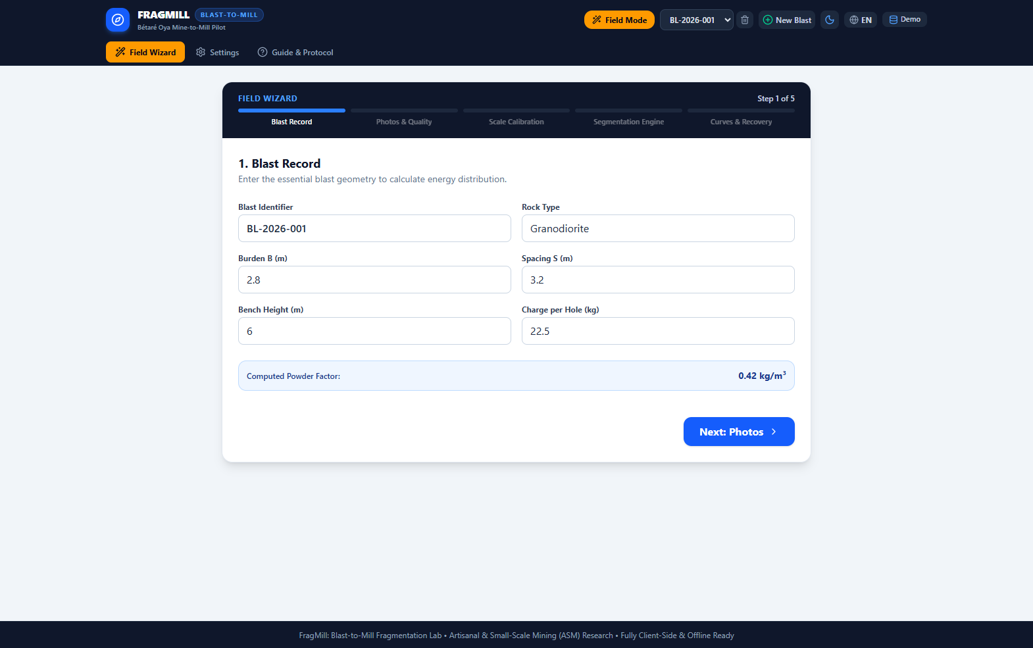
Figure 1 : Vue Assistant Terrain — Flux Mobile en 4 Étapes avec Niveau Inclinométrique & Calcul de Sacs d'ANFO
Dictionnaire des Paramètres 4.1 : Vue Assistant Terrain (ASM)
Paramètre & Symbole | Méthode de Saisie / Mesure | Importance Géotechnique & Physique | Résultat Attendu & Sensibilité
Identifiant du Tir (blastId) | Champ texte alphanumérique (ex: BL-2026-001) | Clé primaire pour le suivi de fosse, la réconciliation géologique et les rapports réglementaires. | Identifie de manière unique le tir sur l'ensemble des graphiques et documents exportés.
Type de Roche (rockType) | Saisie texte ou menu déroulant (Granodiorite, Schiste...) | Fixe la masse volumique initiale, la fracturation naturelle et le couplage avec l'explosif. | Initialise la masse volumique (2,68 t/m³) et le facteur de roche A dans Kuz-Ram.
Hauteur de Gradin H (m) | Saisie décimale métrique (ex: 6,0 m) | Hauteur de la tranche abattue ; dicte la longueur de trou et le volume rocheux unitaire. | Règle le volume abattu (V = B x S x H) et la capacité maximale de chargement.
Diamètre de Trou d (mm) | Saisie entière (ex: 89 mm, 102 mm) | Diamètre de l'outil de foration ; dicte la masse linéaire d'explosif au mètre foré. | Un fort diamètre augmente l'énergie par trou mais nécessite une maille plus large.
Profondeur de Trou L (m) | Saisie décimale métrique (ex: 6,8 m) | Longueur forée totale (L = H + J) devant correspondre à la cote visée plus la surforation. | Assure la fracturation complète de la roche jusqu'au niveau théorique du carreau.
Surforation de Pied J (m) | Saisie métrique (0,2 à 0,3 x Banquette) | Foration sous le niveau du carreau pour surmonter le confinement maximal en pied de gradin. | Évite la formation de butons résiduels qui endommagent les godets des pelles de chargement.
Banquette B (m) | Saisie métrique décimale (ex: 2,4 m) | Distance au front libre ; régit le confinement et le travail d'arrachement de la roche. | Paramètre clé de Kuz-Ram : une banquette trop forte engendre de gros blocs et de l'arrière-fracturation.
Espacement S (m) | Saisie métrique décimale (ex: 2,8 m) | Écartement entre trous d'une même rangée ; régit la collision des ondes de contrainte. | Un ratio S/B optimal (1,15 à 1,35) garantit une fragmentation homogène sans piliers intermédiaires.
Longueur Bourrage T (m) | Saisie métrique décimale (ex: 2,0 m) | Hauteur de gravier inerte maintenant les gaz de détonation dans le trou de mine. | Confinement des gaz : si trop court, projections et cratérage ; si trop long, blocs en crête.
Type d'Explosif Commercial | Menu déroulant (ANFO, Émulsion 70/30, Dynamite) | Fixe la vitesse de détonation (VOD), la densité et la force relative en poids (RWS). | Modifie directement le terme énergétique dans l'équation de taille médiane X50.
Charge par Trou Q (kg) | Saisie massique en kg (ex: 22,0 kg) | Masse totale d'explosif chargée dans un trou de mine individuel. | Calcule le facteur de charge spécifique (q = Q / V) régissant la fragmentation globale.
Compteur de Sacs d'ANFO | Calcul automatique en direct (nb de sacs) | Divise la charge totale par 25 kg pour indiquer le nombre de sacs commerciaux requis. | Empêche les ruptures de stock d'explosifs lors du chargement sur le front de taille.
Réticule Inclinomètre (90°) | Affichage gyroscopique WebRTC (°) | Garantit la stricte orthogonalité (90° ± 5°) de l'axe de prise de vue par rapport au tas. | L'indicateur passe au vert et élimine les biais de perspective qui réduisent la taille des blocs.
Méthode d'Étalonnage | Sélecteur (Mire deux points, Objet connu, Feuille AR) | Établit le facteur de calibrage métrique reliant les pixels aux millimètres réels. | Permet de convertir les surfaces de pixels segmentées en diamètres physiques de fragments.
Distance de Référence (mm) | Saisie entière en millimètres (ex: 500 mm) | Longueur physique réelle de la mire ou de l'objet de calibrage placé sur le tas. | Calcule le facteur d'échelle pxPerMm appliqué à l'ensemble des fragments mesurés.

4.2 Tableau de Bord Tir & Images / Sizing (BlastDetailView)
Ce tableau de bord constitue le poste de travail principal pour l'analyse granulométrique par vision par ordinateur des photos de front. Il intègre l'inspection des étapes de traitement, la courbe cumulative, les pastilles statistiques et l'éditeur manuel.
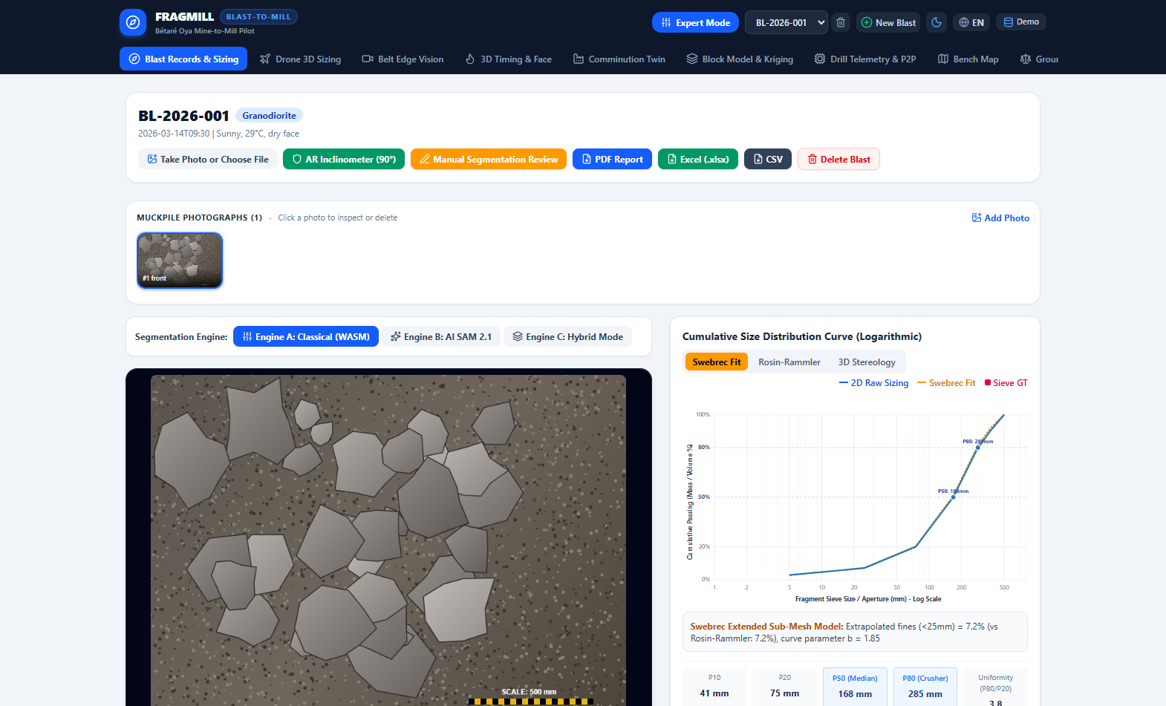
Figure 2 : Tableau de Bord Tir & Images — Inspection du Pipeline de Vision & Distribution Granulométrique Cumulative
Dictionnaire des Paramètres 4.2 : Tableau de Bord Tir & Sizing
Paramètre & Commande | Méthode de Saisie / Interaction | Importance Géotechnique & Physique | Résultat Opérationnel Attendu
Cliché Sélectionné (selectedImageId) | Galerie de vignettes ou menu déroulant | Permet l'échantillonnage multi-stations le long du front pour une représentativité statistique. | Charge la photo choisie, sa mire de calibration et les analyses associées.
Moteur de Segmentation (activeEngine) | Sélecteur (Classique, IA Deep Learning, Hybride) | Le classique est ultra-rapide hors-ligne ; l'IA résout les textures complexes ; l'hybride fusionne les deux. | Produit les contours vectoriels polygonaux autour de chaque fragment rocheux détecté.
Étape du Pipeline (activeStepTab) | Onglets (Contours, Gris, CLAHE, Seuillage, Distance) | Permet l'audit de contrôle qualité de chaque transformation morphologique mathématique. | Affiche l'image intermédiaire pour diagnostiquer les ombres ou les sur-segmentations.
Éditeur Manuel (showManualEditor) | Bouton ouvrant l'interface graphique de dessin | Donne le contrôle final à l'ingénieur pour scinder les roches fusionnées ou fusionner les éclats. | Met à jour la liste des fragments et recalcule immédiatement P10, P50, P80 et les IC 95%.
Filtre Granulométrique (fragmentFilter) | Boutons de filtre (Tous, Fines <25mm, Nominal, Blocs >300mm) | Isole des populations spécifiques pour adapter localement le plan de tir. | Met en surbrillance colorée la catégorie sélectionnée sur le canevas d'image.
Localisateur Min/Max (showMinMaxSizing) | Interrupteur à bascule (Toggle) | Met immédiatement en évidence le plus gros bloc détecté (Pmax) et la plus petite roche. | Trace une boîte englobante lumineuse sur les blocs susceptibles de bloquer le concasseur.
Définition Granulométrique | Option système (Diamètre moyen, Cercle équivalent, Ellipsoïde) | Choix de la formule géométrique traduisant la surface 2D en diamètre de particule. | Conditionne le calage de la courbe avec les ouvertures de mailles de cribles mécaniques.
Seuil Hors-Gabarits (oversizeThresholdMm) | Saisie numérique (mm, défaut 300 mm) | Ouverture maximale admissible par la goulotte du concasseur primaire sans brise-roche. | Calcule le pourcentage de blocs hors-gabarit et quantifie les surcoûts d'abattage secondaire.
Seuil de Fines (finesThresholdMm) | Saisie numérique (mm, défaut 25 mm) | Seuil sous lequel la roche pulvérisée génère des boues minérales indésirables en laverie. | Calcule le pourcentage de fines pour prévenir les pertes de métal précieux en surverse.

4.3 Profil de Chargement à Trois Decks & Pontage de Faille (HoleChargingProfileView)
Situé au bas de la vue détaillée du tir, ce module fournit une représentation géotechnique interactive en coupe de la colonne d'explosif au sein de chaque trou de mine.
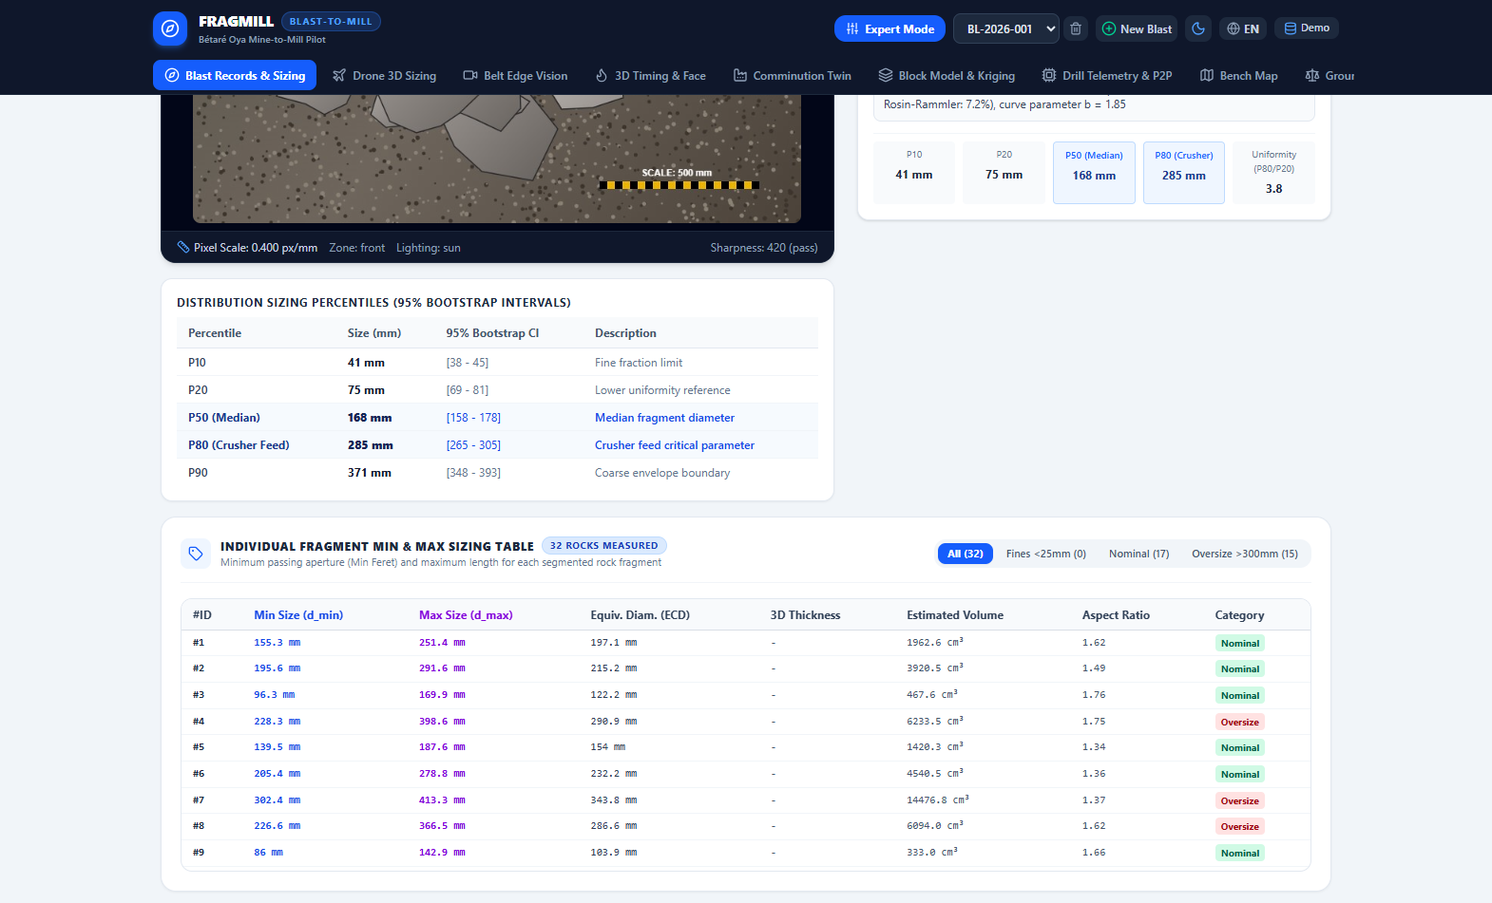
Figure 3 : Profil de Chargement de Trou à Trois Decks avec Pontage d'Air sur Faille Géologique & Grille de Tir
Dictionnaire des Paramètres 4.3 : Profil de Chargement de Trou à 3 Decks
Paramètre & Commande | Méthode de Saisie / Interaction | Importance Géotechnique & Physique | Résultat Opérationnel Attendu
Longueur Charge de Pied (m) | Curseur métrique (ex: 2,0 m) | Hauteur de la charge d'amorçage dense à haute VOD (Dynamite / Émulsion) en fond de trou. | Délivre l'énergie de choc nécessaire pour cisailler le pied confiné sans laisser de butons.
Longueur Charge de Colonne (m) | Curseur métrique (ex: 2,4 m) | Hauteur de la charge d'expansion gazeuse intermédiaire (ANFO en vrac). | Fournit l'énergie de poussée pour fragmenter et déplacer la masse principale du gradin.
Longueur de Bourrage (m) | Curseur métrique (ex: 2,0 m) | Hauteur de concassé stérile tassé au sommet du trou de foration. | Concentre l'onde de choc vers la roche et prévient le souffle aérien et les projections.
Mode Pontage de Faille | Interrupteur à bascule (faultDeckingEnabled) | Découple l'explosif face à une faille géologique ouverte ou une poche de boue meuble. | Empêche la fuite prématurée des gaz, supprime les projections et économise jusqu'à 20% d'explosif.
Profondeur de la Faille (m) | Curseur métrique (ex: 3,2 m) | Cote sous le collet où la foration a intercepté la discontinuité géologique. | Positionne avec exactitude le bouchon d'air inerte en face de la zone broyée.
Épaisseur du Pont d'Air (m) | Curseur métrique (ex: 0,8 m) | Hauteur de la chambre d'air ou du séparateur inerte au droit de la faille. | Maintient l'effet de découplage tout en préservant le volume de roche fragmenté adjacent.
Trous Exclus de la Grille | Sélection interactive sur le plan SVG | Permet d'exclure les trous éboulés, ennoyés ou déviés avant l'allumage. | Recalcule immédiatement la masse globale d'explosif, le volume et le facteur de charge.

4.4 Photogrammétrie Drone 3D & Orthomosaïque (Drone3DSizingView)
Ce module traite les orthomosaïques photogrammétriques acquises par drone (DJI Mavic 3 Enterprise, WingtraOne...). Il permet d'évaluer la granulométrie globale sur des dizaines de milliers de mètres cubes de déblais.
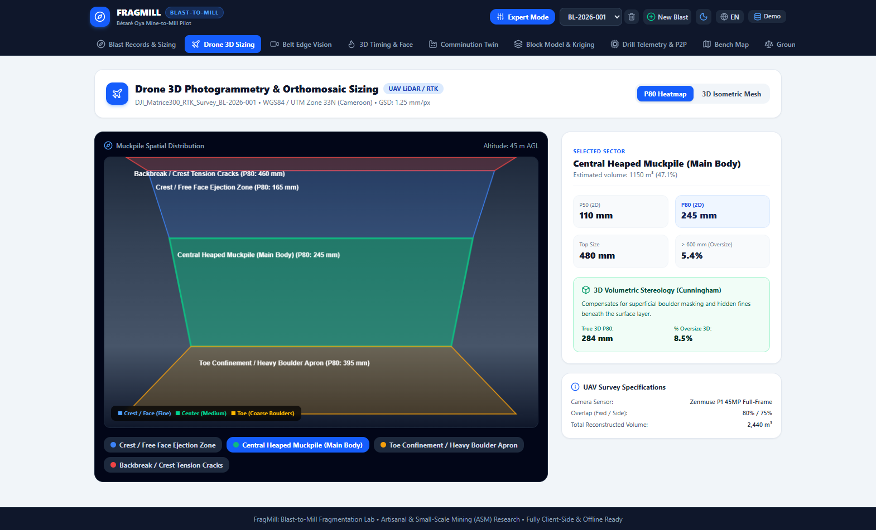
Figure 4 : Photogrammétrie Drone 3D — Calcul de Résolution GSD & Carte Thermique Spatiale de Granulométrie
Dictionnaire des Paramètres 4.4 : Photogrammétrie Drone 3D
Paramètre & Commande | Méthode de Saisie / Interaction | Importance Géotechnique & Physique | Résultat Opérationnel Attendu
Altitude de Vol AGL (m) | Curseur métrique (20 à 120 mètres) | Dicte la résolution optique au sol GSD selon la focale et la taille des photodiodes. | Une altitude basse (45 m) offre une finesse de 1,25 mm/px permettant d'isoler le gravier.
Résolution au Sol (GSD) | Indicateur calculé (mm/pixel) | Définit la dimension physique réelle représentée par un pixel d'image aérienne. | Fixe la coupure minimale de détection optique fiable (Pmin ≈ 3 x GSD).
Mode d'Affichage du Canevas | Boutons (Carte P80, Maillage 3D, Ortho 2D) | Permet de basculer entre la carte de chaleur 2D, le nuage 3D isométrique et la texture brute. | Met en évidence le profil de foisonnement et la localisation spatiale des blocs de pied.
Secteur de Tas (selectedSectorId) | Menu ou clic direct sur le canevas (Crête, Corps, Pied) | Isole les zones morphologiques du tas soumises à des dynamiques de confinement distinctes. | Affiche le volume cubé (m³), les centiles P10, P50, P80 et la correction 3D du secteur.
Correction Stéréologique 3D | Algorithme basé sur Cunningham 3D | Compense le biais optique de surface où les fines s'infiltrent entre les gros blocs. | Fournit les vrais centiles granulométriques volumétriques tridimensionnels (P80_3D).

4.5 Vision Convoyeur Edge AI (BeltEdgeVisionView)
Ce module gère le flux vidéo d'une caméra industrielle installée au-dessus de la bande d'alimentation de l'usine, mesurant en continu la taille des roches concassées vers le broyeur.
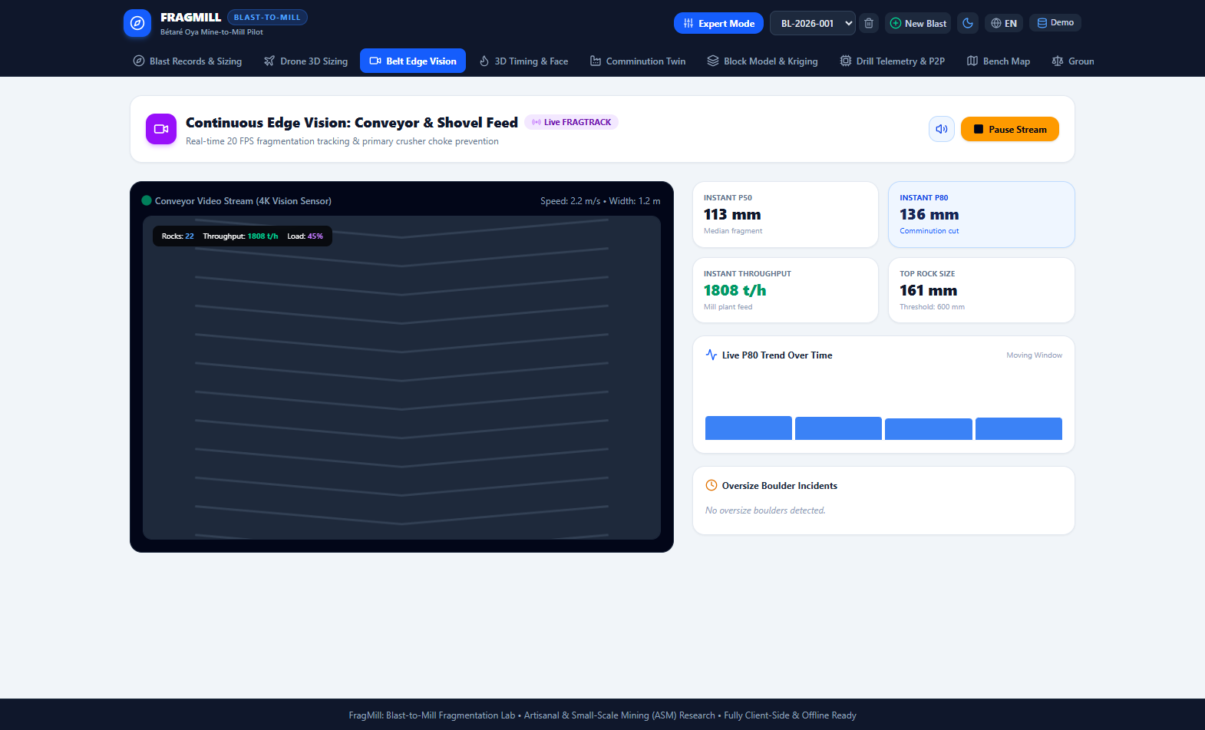
Figure 5 : Vision Convoyeur Edge AI — Défilement Continu, Flash Stroboscopique & Suivi Granulométrique
Dictionnaire des Paramètres 4.5 : Vision Convoyeur Edge AI
Paramètre & Commande | Méthode de Saisie / Interaction | Importance Géotechnique & Physique | Résultat Opérationnel Attendu
Vitesse de la Bande (m/s) | Curseur métrique (0,5 à 4,5 m/s) | Vitesse de défilement du convoyeur ; régit le flou cinématique et la cadence d'obturation. | Ajuste la vitesse du canevas et synchronise le flash stroboscopique virtuel pour figer l'image.
Largeur de Bande (m) | Curseur métrique (0,8 à 2,0 m) | Largeur géométrique de la bande caoutchouc ; étalonne le champ de vision transverse. | Établit l'échelle millimétrique réelle sur toute la largeur de chargement de l'auge.
Seuil d'Alerte Blocage (mm) | Curseur métrique (300 à 800 mm) | Ouverture critique de passage au concasseur secondaire et dans les goulottes de transfert. | Déclenche une alarme visuelle rouge clignotante, un signal sonore et stoppe l'alimentateur.
Cadence d'Analyse (ms) | Curseur temporel (100 à 1000 ms) | Fréquence de calcul des algorithmes de détection sur l'automate de bord. | Équilibre la charge de calcul du microprocesseur face au débit de minerai défilant.
Masse Volumique Minerai | Saisie décimale (t/m³, défaut 1,85 t/m³) | Masse volumique foisonnée du minerai concassé en transit sur la bande. | Convertit les volumes de blocs détectés en débit massique instantané (tonnes par heure).
Bouton Marche / Arrêt Flux | Bouton de commande Lecture / Pause | Démarre ou suspend la boucle d'analyse vidéo en direct. | Active ou fige le traçage des courbes de tendance temporelles P20, P50 et P80.

4.6 Simulateur 3D de Délais de Tir & Séquençage de Front (BlastTimingSimulatorView)
Ce simulateur physique calcule la propagation tridimensionnelle des ondes de contrainte générées par chaque détonateur et contrôle la cinétique de dégagement du front libre.
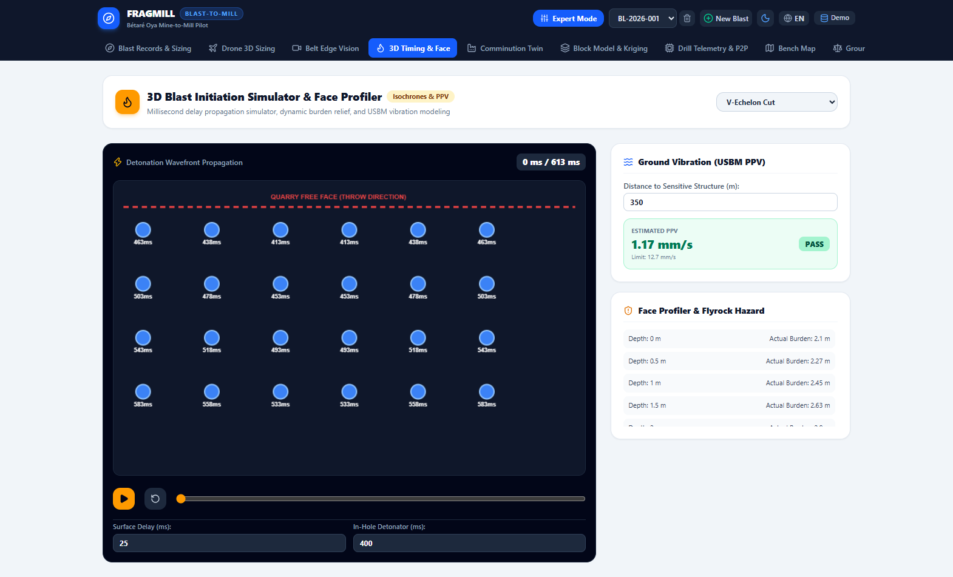
Figure 6 : Simulateur 3D de Délais de Tir — Propagation des Lignes Isochrones & Cinétique de Dégagement
Dictionnaire des Paramètres 4.6 : Simulateur de Délais de Tir 3D
Paramètre & Commande | Méthode de Saisie / Interaction | Importance Géotechnique & Physique | Résultat Opérationnel Attendu
Schéma d'Initiation (patternType) | Menu (V-échelon, Ligne par ligne, Point central, Chevron) | Oriente le sens d'éjection des roches et la collision constructive des ondes de contrainte. | Le V-échelon crée une entaille centrale avec dégagement latéral équilibré vers le vide.
Délai de Surface (ms) | Curseur temporel (9 à 67 ms, défaut 25 ms) | Intervalle entre trous consécutifs pour libérer l'inertie de la banquette. | Si trop court : confinement et gros blocs ; si trop long : risque de cisaillement de ligne.
Délai de Fond de Trou (ms) | Curseur temporel (200 à 500 ms, défaut 400 ms) | Temporisation du détonateur de fond assurant la mise à feu après les relais de surface. | Empêche la rupture prématurée du réseau de surface avant l'initiation des charges profondes.
Curseur Temporel de Simulation | Curseur de défilement milliseconde / Play | Permet l'analyse pas-à-pas de la propagation de l'onde de choc dans le massif. | Anime les contours isochrones et signale les trous allumés sur le canevas tridimensionnel.
Distance aux Bâtiments (m) | Curseur métrique (50 à 1500 mètres) | Distance séparant le tir des infrastructures civiles ou administratives les plus proches. | Calcule la distance réduite et prédit la vitesse particulaire de crête (PPV USBM en mm/s).

4.7 Jumeau Numérique Comminution & Optimiseur de Broyage (ComminutionDigitalTwinView)
Ce jumeau numérique relie directement les caractéristiques granulométriques du tir à la consommation d'énergie électrique des concasseurs et broyeurs de l'usine.
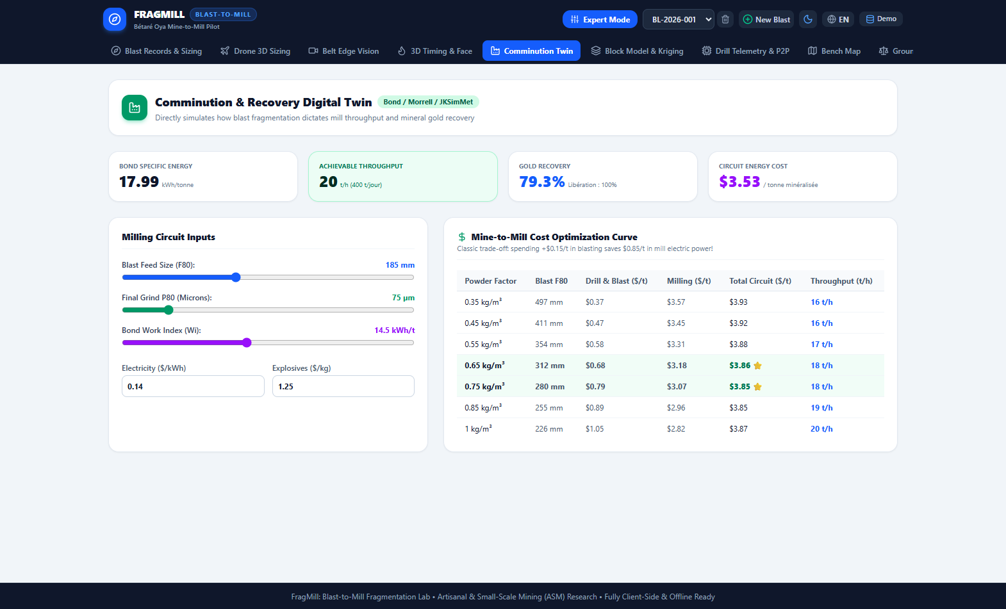
Figure 7 : Jumeau Numérique Comminution — Modélisation Énergétique de Bond & Optimisation du Débit Usine
Dictionnaire des Paramètres 4.7 : Jumeau Numérique de Comminution
Paramètre & Commande | Méthode de Saisie / Interaction | Importance Géotechnique & Physique | Résultat Opérationnel Attendu
Alimentation F80 (f80Mm) | Curseur / saisie (50 à 350 mm) | Taille 80% passant du minerai tout-venant issu de l'abattage à l'explosif. | Donnée clé de l'équation de Bond : une alimentation plus fine abaisse drastiquement les kWh/t.
Finesse Visée P80 (targetP80Microns) | Curseur / saisie (38 à 150 µm) | Granulométrie de mouture exigée pour libérer les micro-grains d'or avant lixiviation. | Exige une puissance de broyage proportionnelle à l'inverse de la racine carrée de P80.
Indice de Bond (bondWi) | Curseur décimal (8,0 à 24,0 kWh/t) | Résistance standardisée du minerai au broyage en tambour à boulets. | Une valeur élevée traduit un minerai très dur augmentant la consommation électrique.
Paramètre de Chute A x b | Curseur (20 à 80, défaut 42) | Indice JKSimMet caractérisant la résistance à l'impact dans le broyeur semi-autogène (SAG). | Une valeur A x b faible caractérise un minerai dur réduisant le débit autogène de pointe.
Heures de Marche Journalières | Curseur (12 à 24 heures / jour) | Régime opérationnel effectif de l'atelier de broyage. | Détermine la capacité de production journalière et annuelle en tonnes traitées.
Tarif de l'Énergie ($/kWh) | Saisie financière (ex: 0,14 $/kWh) | Coût unitaire du kilowatt-heure réseau ou fioul lourd. | Convertit les gains énergétiques techniques (kWh/t) en économies financières réelles ($/t).
Coût Unitaire Explosif ($/kg) | Saisie financière (ex: 1,25 $/kg) | Prix d'achat rendu chantier de l'explosif de fragmentation. | Permet de tracer la courbe d'arbitrage coût d'explosif versus économie de broyeur.
Objectif Journalier Tonnage | Saisie entière (tonnes/jour, défaut 500 t/j) | Cible nominale de production minière quotidienne. | Vérifie si l'abattage optimisé élimine les congestions pour saturer l'usine à son débit cible.

4.8 Modèle Bloc Géostatistique & Krigeage (BlockModelKrigingView)
Ce module applique l'interpolation spatiale par krigeage ordinaire sur les données de sondages carottés pour cartographier la dureté du massif et définir les recettes de tir par domaine.
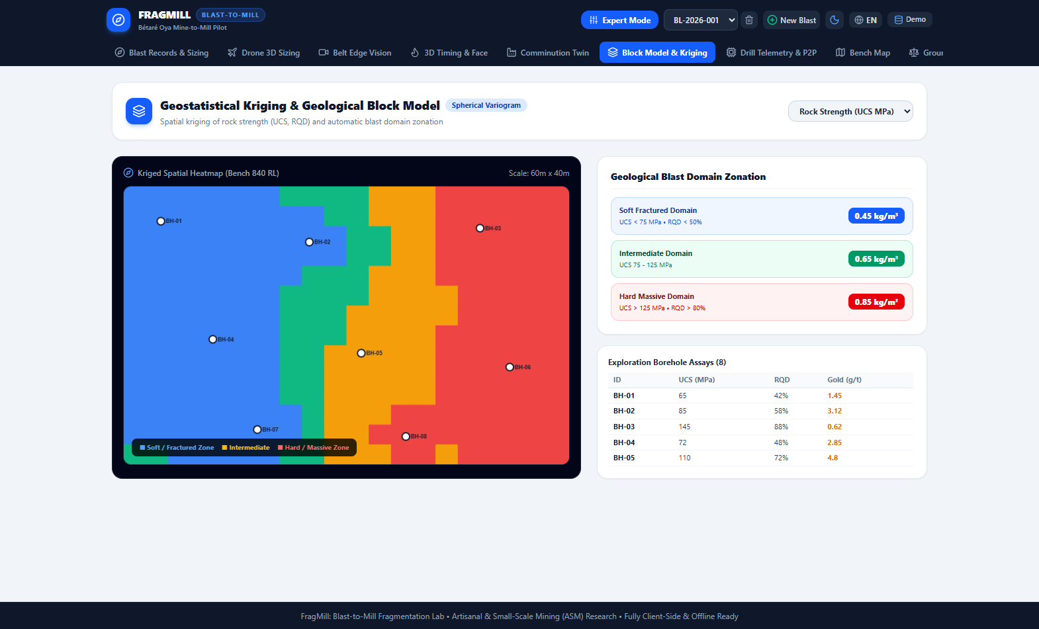
Figure 8 : Modèle Bloc Géostatistique & Krigeage — Interpolation Spatiale de Dureté & Domaines de Tir
Dictionnaire des Paramètres 4.8 : Modèle Bloc & Krigeage Géostatistique
Paramètre & Commande | Méthode de Saisie / Interaction | Importance Géotechnique & Physique | Résultat Opérationnel Attendu
Attribut Géotechnique Interpolé | Menu déroulant (UCS MPa, RQD %, Espacement m, Densité...) | Propriété mécanique mesurée en laboratoire sur les carottes de forage à cartographier. | Génère la carte thermique spatiale de l'attribut sélectionné sur la grille de blocs.
Portée du Variogramme (m) | Curseur métrique (10 à 80 mètres) | Distance spatiale a au-delà de laquelle les carottes sont statistiquement indépendantes. | Définit le rayon d'influence et le degré de lissage spatial des données de sondage.
Palier du Variogramme (Sill) | Curseur décimal (50 à 300) | Variance spatiale structurée totale C observée sur le gisement rocheux. | Pondère le système linéaire de krigeage pour l'attribution des poids optimaux.
Effet de Pépite (Nugget) | Curseur décimal (0 à 50) | Variance résiduelle à l'origine C0 traduisant l'hétérogénéité géologique à petite échelle. | Un effet de pépite élevé lisse les contours et majore la variance d'estimation.
Résolution de la Grille | Sélecteur (Grossière 10x7, Moyenne 20x14, Fine 40x28) | Nombre de mailles de calcul interpolées sur le carreau du gradin. | Équilibre la finesse géométrique visuelle face au temps de calcul du navigateur.
Seuil Domaine Tendre (softCutoff) | Curseur de résistance (50 à 100 MPa, défaut 75 MPa) | Limite supérieure de compression simple pour le Domaine 1 (Fracturé / Tendre). | Regroupe les blocs peu compétents nécessitant un chargement allégé.
Seuil Domaine Dur (hardCutoff) | Curseur de résistance (100 à 150 MPa, défaut 125 MPa) | Limite inférieure de compression simple pour le Domaine 3 (Massif / Compétent). | Isole les blocs très durs exigeant une haute concentration énergétique en pied.
Facteurs de Charge par Domaine | Curseurs spécifiques (0,35 à 1,10 kg/m³) | Dosage d'explosif assigné spécifiquement à chaque domaine géologique. | Établit automatiquement la recette de chargement sur mesure pour chaque secteur du gradin.

4.9 Télémétrie de Foration IREDES & Synchronisation P2P (DrillTelemetryP2PView)
Ce module supervise l'implantation réelle des trous par les foreuses guidées, détecte les erreurs de positionnement de collets et gère les échanges maillés P2P sans serveur.
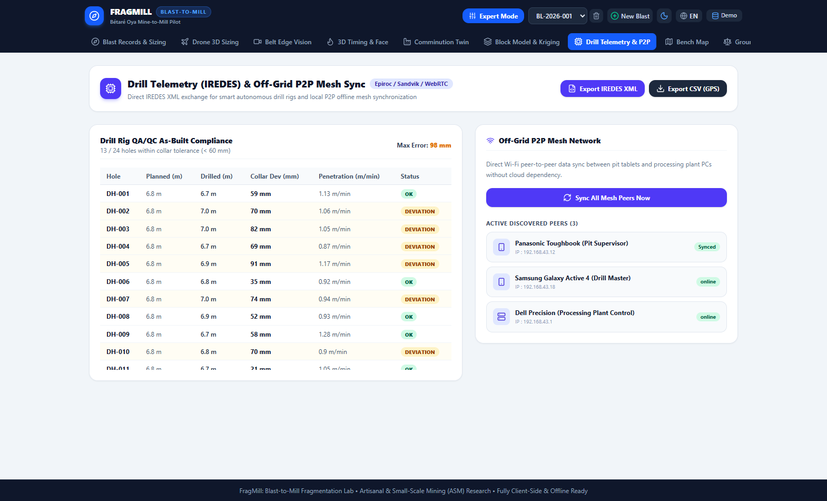
Figure 9 : Télémétrie Foration IREDES & P2P — Réseau Maillé WebRTC & Contrôle Qualité des Collets
Dictionnaire des Paramètres 4.9 : Télémétrie de Foration IREDES & P2P
Paramètre & Commande | Méthode de Saisie / Interaction | Importance Géotechnique & Physique | Résultat Opérationnel Attendu
Terminal Cible (selectedPeerId) | Menu des appareils découverts sur le réseau de fosse | Choix de la foreuse ou de la tablette avec laquelle synchroniser les données de tir. | Établit un canal de données direct WebRTC pour répliquer la base locale.
Seuil Tolérance Déviation Collet | Curseur millimétrique (30 à 100 mm, défaut 60 mm) | Tolérance d'erreur spatiale acceptable lors du calage de l'outil de foration. | Alerte visuellement en rouge tout trou dévié qui fausserait la banquette théorique.
Fichier Plan Théorique (XML/CSV) | Bouton d'importation de fichier IREDES ou CSV | Coordonnées de conception calculées par l'ingénieur d'abattage. | Tracé des cibles bleues idéales sur la mire de visée concentrique.
Fichier Foré Réel (MWD) | Bouton d'importation de télémesures de foration | Données réelles enregistrées par les capteurs RTK de la foreuse lors du forage. | Tracé des points forés effectifs et calcul de l'écart géométrique individuel.
Vitesse d'Avancement Forage | Télémesure capteur MWD en direct (m/min) | Vitesse de pénétration du taillant dans la roche sous poussée constante. | Indicateur géotechnique en direct de la dureté de la roche et des failles.
Pression de Rotation Hydraulique | Télémesure capteur MWD en direct (bar) | Couple hydraulique nécessaire pour maintenir la rotation du train de tiges. | Détecte les risques de coincement d'outil ou les zones d'effondrement de parois.

4.10 Plan Spatial des Gradins de Fosse (BenchMapView)
Le Plan de Fosse offre une vue cartographique SIG interactive de l'exploitation, permettant d'indexer spatialement les tirs passés, actifs et futurs sur leurs gradins respectifs.
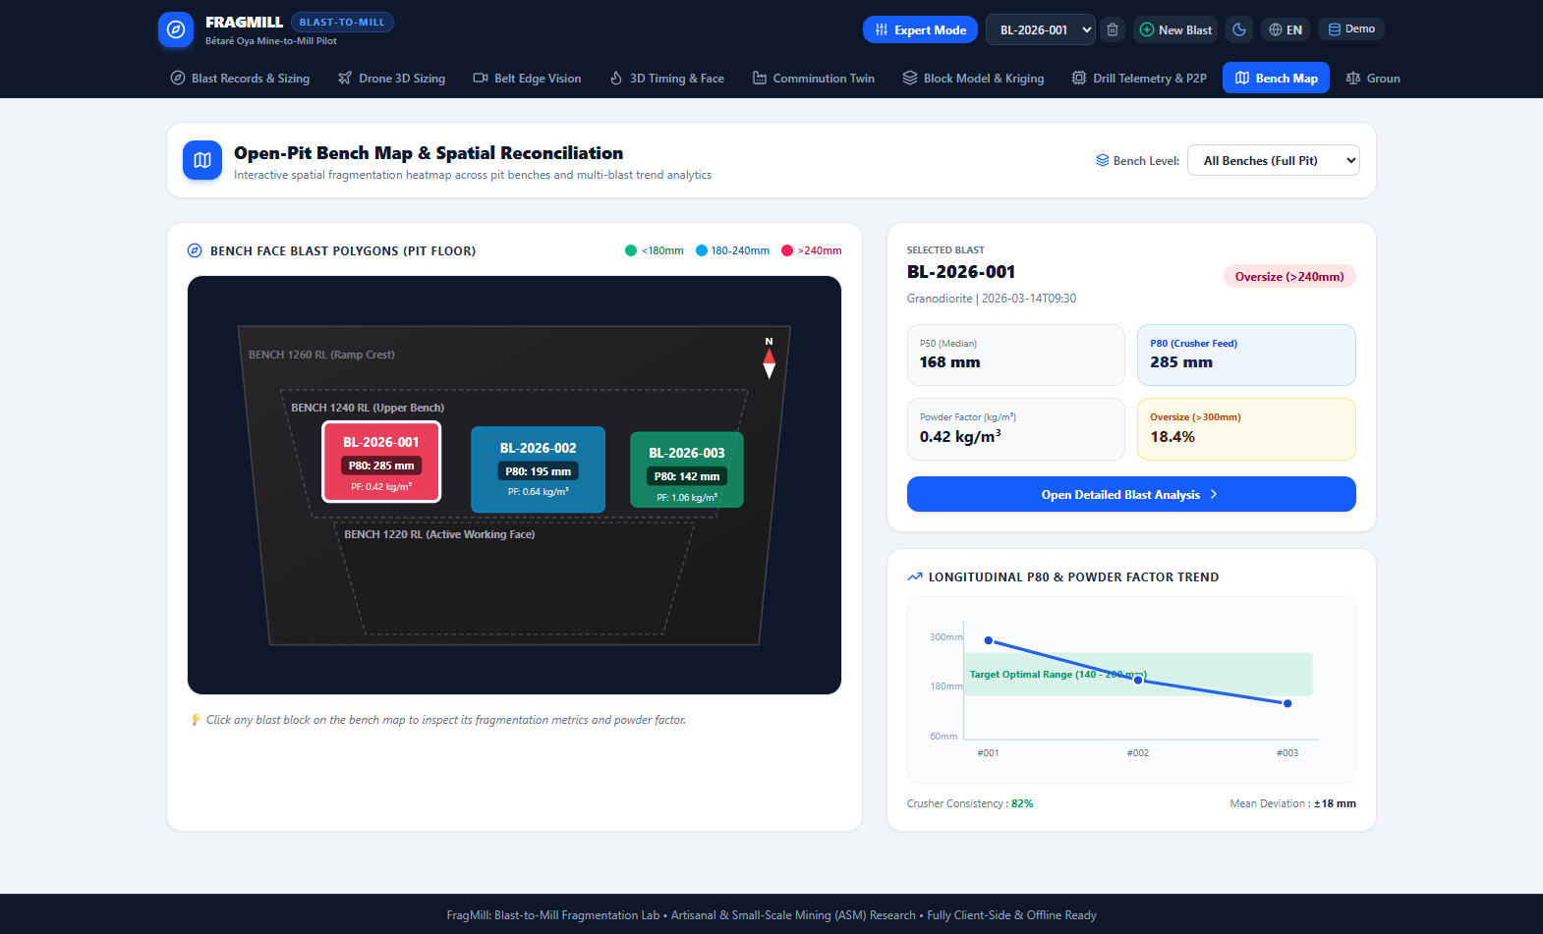
Figure 10 : Plan Spatial des Gradins — Cartographie SIG de Fosse & Périmètre de Sécurité des Projections
Dictionnaire des Paramètres 4.10 : Plan Spatial des Gradins de Fosse
Paramètre & Commande | Méthode de Saisie / Interaction | Importance Géotechnique & Physique | Résultat Opérationnel Attendu
Filtre de Gradin (selectedElevation) | Menu déroulant (Tous, Gradin 1260 RL, 1240 RL, 1220 RL) | Permet d'isoler l'activité d'un niveau d'exploitation spécifique ou d'observer la fosse entière. | Filtre l'affichage des contours géologiques et des polygones de tir selon la cote Z.
Sélection du Tir Actif (activeBlastId) | Clic direct sur polygone SVG ou menu | Assure le lien spatial entre l'emplacement en fosse et les calculs de chargement. | Détoure le polygone en blanc brillant et centre le cercle de sécurité flyrock.
Banquette du Bloc Actif (m) | Curseur métrique (défaut 2,4 m) | Ajustement géométrique direct de la banquette du bloc sélectionné sur le plan. | Recalcule instantanément le volume rocheux abattu et le facteur de charge associé.
Espacement du Bloc Actif (m) | Curseur métrique (défaut 2,8 m) | Ajustement géométrique direct de l'espacement latéral entre trous du bloc. | Modifie la densité d'énergie surfacique et le tonnage total prévisionnel.
Hauteur de Gradin Locale (m) | Curseur métrique (défaut 6,0 m) | Hauteur verticale de la passe d'abattage sur ce gradin particulier. | Ajuste les cubatures et tonnages calculés sur le plan de fosse.
Nombre de Trous du Bloc | Curseur (10 à 60 trous, défaut 30 trous) | Dimensionnement de l'ampleur du tir programmé sur la zone de fosse. | Définit le volume total de roche abattu et les besoins totaux en explosifs.
Patron de Disposition | Boutons à bascule (Quinconce / Rectangulaire) | Disposition spatiale des trous de mine sur le carreau du gradin. | Le quinconce offre un recouvrement d'ondes supérieur limitant les zones mortes.
Rayon de Sécurité Flyrock (m) | Curseur métrique (100 à 600 mètres, défaut 300 m) | Périmètre d'exclusion obligatoire pour les personnes et les engins miniers. | Trace le cercle de sécurité rouge animé et affiche les consignes d'évacuation.

4.11 Tableau de Bord de Validation par Tamisage (ValidationDashboard)
Ce tableau de bord permet de caler empiriquement les algorithmes de segmentation optique et les prédictions Kuz-Ram sur les résultats physiques de tamisage mécanique de laboratoire.
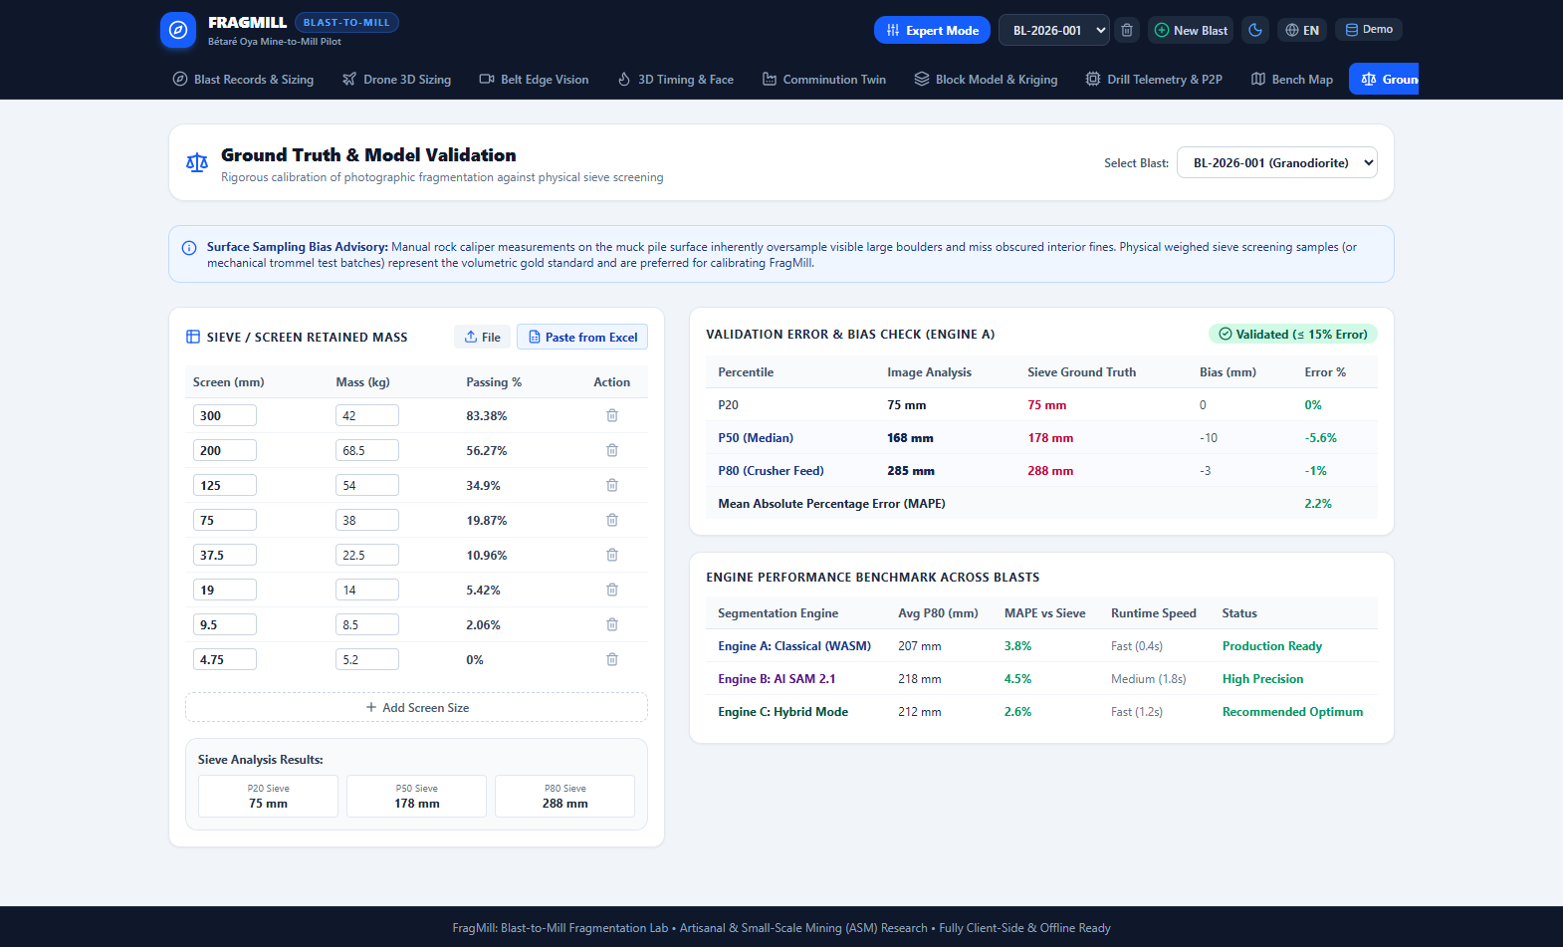
Figure 11 : Tableau de Bord de Validation par Tamisage — Calage Multi-Modèles & Régression Vérité Terrain
Dictionnaire des Paramètres 4.11 : Validation par Tamisage & Vérité Terrain
Paramètre & Commande | Méthode de Saisie / Interaction | Importance Géotechnique & Physique | Résultat Opérationnel Attendu
Tir à Étalonner (selectedBlastId) | Menu déroulant listant les tirs du projet | Associe les pesées de tamis de laboratoire aux photos et géométries correspondantes. | Affiche les courbes de comparaison et calcule les coefficients d'ajustement R².
Ouvertures de Mailles (mm) | Colonne numérique (300, 200, 125, 75, 37,5... mm) | Paliers de coupure normalisés de la colonne de tamis de laboratoire. | Construit l'échelle logarithmique des abscisses pour la courbe expérimentale.
Masse Retenue par Maille (kg) | Saisie des pesées réelles sur chaque tamis | Mesure quantitative physique absolue de la masse de roche par fraction de taille. | Génère la courbe cumulative réelle de référence servant de vérité terrain absolue.
Masse Totale Échantillon (kg) | Indicateur récapitulatif calculé (kg) | Doit respecter les critères d'échantillonnage de Pierre Gy pour être statistiquement valable. | Valide la représentativité physique de l'échantillon prélevé sur le tas (> 250 kg).
Teneur en Humidité (%) | Saisie décimale (%, défaut 3,4%) | Teneur en eau libre de l'échantillon au moment du criblage. | Corrige les effets de collage des fines sur les toiles pour obtenir la masse sèche réelle.
Format d'Importation des Données | Boîte de dialogue avec collage TSV / Excel / CSV | Permet l'ingestion instantanée des classeurs de pesées des métallurgistes de site. | Remplit automatiquement l'intégralité du tableau de tamisage sans saisie manuelle.

4.12 Laboratoire Économique Mine-to-Mill & Bilan Carbone (MineToMillView)
Ce module modélise les interactions économiques et environnementales entre le coût de l'énergie explosive au front et les dépenses électriques du broyage en usine.
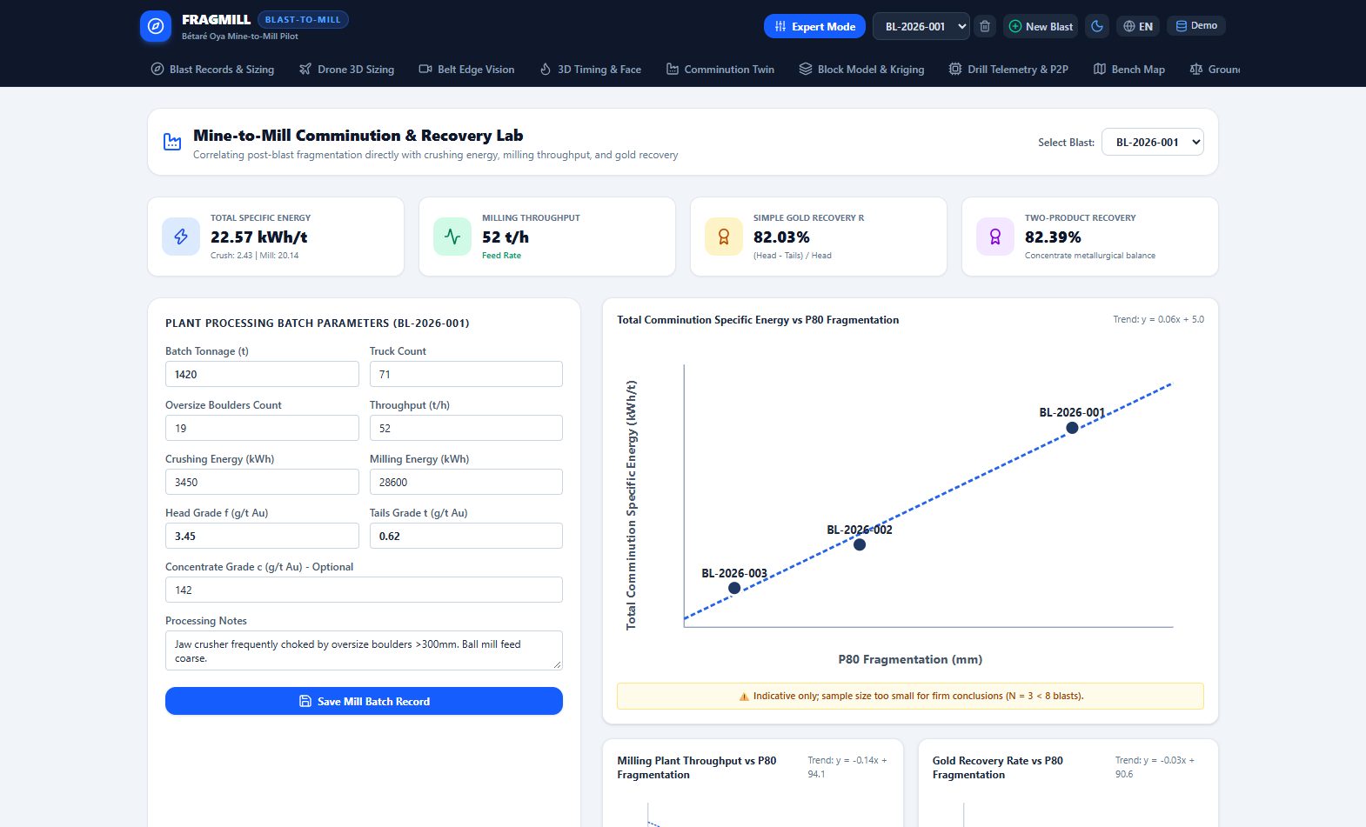
Figure 12 : Laboratoire Économique Mine-to-Mill — Optimisation du Coût Global & Bilan Carbone Scopes 1 & 2
Dictionnaire des Paramètres 4.12 : Laboratoire Économique Mine-to-Mill
Paramètre & Commande | Méthode de Saisie / Interaction | Importance Géotechnique & Physique | Résultat Opérationnel Attendu
Tonnage Traité du Lot (tonnes) | Saisie entière (tonnes, défaut 1 500 t) | Tonnage de minerai abattu et acheminé lors de la campagne d'évaluation. | Sert de dénominateur pour normaliser l'ensemble des dépenses en dollars par tonne ($/t).
Nombre de Camions Roulés | Saisie entière (camions, défaut 75 voyages) | Nombre de cycles de transport effectués de la fosse vers le concasseur. | Permet de vérifier la charge utile moyenne et la régularité du roulage minier.
Blocs Débités au BRH | Saisie entière (nombre de blocs, ex: 6) | Nombre de roches hors-gabarits ayant nécessité une fracturation au brise-roche. | Mesure directe de l'insuffisance du tir initial et quantifie le temps perdu en fosse.
Heures Concassage Primaire | Saisie décimale (heures, défaut 18,0 h) | Temps de fonctionnement effectif du concasseur à mâchoires pour passer le lot. | Permet d'évaluer le débit réel du concasseur et les ralentissements dus aux blocs.
Énergie Électrique Concassage | Saisie entière (kWh, défaut 2 800 kWh) | Consommation électrique totale relevée au compteur du concasseur primaire. | Calcule la consommation spécifique de concassage (kWh/tonne).
Débit Horaire du Broyeur (t/h) | Saisie décimale (t/h, défaut 65 t/h) | Cadence moyenne de traitement du broyeur à boulets en régime continu. | Indicateur clé de la rentabilité de l'exploitation métallurgique.
Énergie Électrique Broyeur | Saisie entière (kWh, défaut 25 000 kWh) | Consommation totale des moteurs de broyage pour traiter le lot. | Calcule l'énergie spécifique de broyage (kWh/tonne), principal coût de l'usine.
Teneurs Tête & Stériles (g/t Au) | Saisies d'analyses chimiques (or en g/t) | Teneur du minerai entrant comparée à la perte en or dans les résidus d'usine. | Calcule le rendement métallurgique global et alerte sur les pertes en boues fines.
Coûts Unitaires ($/m, $/kg, $/kWh) | Curseurs de coûts financiers contractuels | Tarifs locaux de foration, d'explosifs, d'électricité et de débitage au marteau BRH. | Détermine la position exacte de l'optimum économique global minimisant le coût total.

4.13 Prédicteur Empirique Kuz-Ram & Conseiller d'Ingénierie (KuzRamView)
Ce module permet de simuler la fragmentation avant même d'avoir foré le premier trou et fournit des recommandations automatisées grâce à un algorithme d'optimisation sous contraintes.
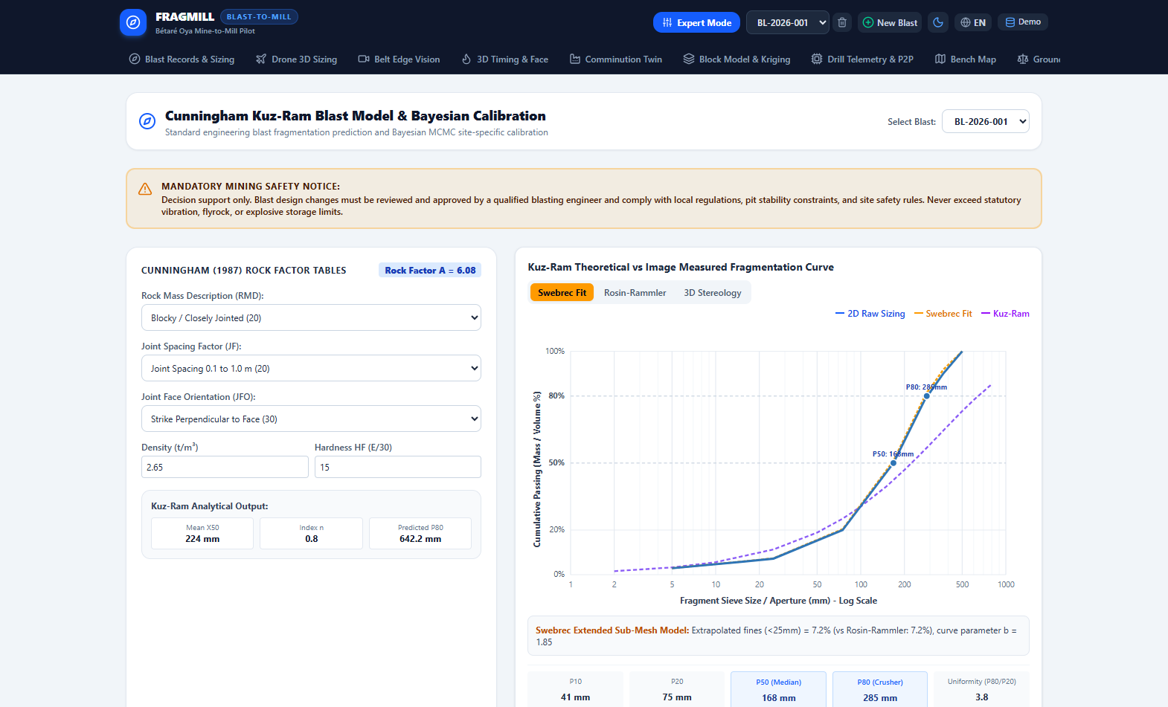
Figure 13 : Prédicteur Kuz-Ram & Conseiller — Analyse de Sensibilité & Optimisation Automatisée du Patron
Dictionnaire des Paramètres 4.13 : Prédicteur Kuz-Ram & Conseiller d'Ingénierie
Paramètre & Commande | Méthode de Saisie / Interaction | Importance Géotechnique & Physique | Résultat Opérationnel Attendu
Indice du Massif (rmd) | Curseur (10 à 50 : Meuble=10, En blocs=20, Massif=50) | Quantifie la cohésion intrinsèque du massif rocheux in-situ. | Composante majeure du Facteur de Roche A : une roche massive majore la taille X50.
Espacement des Joints (jps) | Curseur (10 à 50 : Serré=10, Moyen=20, Large=50) | Écartement moyen séparant les fractures naturelles du massif. | Conditionne la taille maximale des blocs naturels préexistants dans la roche.
Orientation des Joints (jpa) | Curseur (20 à 40 : Favorable=20, Neutre=30, Défavorable=40) | Orientation géométrique des fractures par rapport à la face du front. | Un pendage plongeant vers le front accroît la résistance en pied et exige plus d'énergie.
Influence Densité (rdi) | Indicateur calculé (RDI = 0,025 x Densité - 50) | Traduit l'inertie du massif et la transmission des ondes de compression. | Une roche dense dissipe davantage d'énergie et majore le Facteur de Roche A.
Facteur de Dureté (hf) | Indicateur calculé (HF = E / 3 ou HF = UCS / 5) | Résistance mécanique intrinsèque à la rupture sous sollicitation dynamique. | Une résistance élevée translate la courbe granulométrique vers les fractions grossières.
Prior Moyenne & Écart-Type A | Curseurs bayésiens (Moyenne 5-12, Écart-type 0,5-3) | Distribution a priori des connaissances géologiques avant calibration MCMC. | Permet de pondérer l'expérience historique avec les nouvelles observations de terrain.
Taille Visée P80 (mm) | Curseur d'objectif d'usine (100 à 300 mm, défaut 180 mm) | Finesse granulométrique souhaitée pour optimiser le concassage primaire. | Sert de fonction objectif au solveur d'optimisation du Conseiller de Tir.
Limites Autorisées (advisorBounds) | Bornes min/max banquette, espacement, charge... | Enveloppe de sécurité géotechnique et opérationnelle autorisée sur site. | Empêche l'algorithme de recommander des mailles impossibles ou dangereuses.

4.14 Paramètres Système, Unités & Configuration (SettingsView)
Cette vue administre les préférences globales de l'application, les unités de mesure, le profil d'interface et la maintenance de la base de données locale IndexedDB.

Figure 14 : Paramètres Système — Choix du Profil d'Exploitation, Thème Visuel & Gestion de Base de Données
Dictionnaire des Paramètres 4.14 : Paramètres Système & Configuration
Paramètre & Commande | Méthode de Saisie / Interaction | Importance Géotechnique & Physique | Résultat Opérationnel Attendu
Mode Opérationnel (mode) | Bouton à bascule (Mode Terrain ASM vs Mode Expert Industriel) | Adapte la densité d'information affichée selon la qualification de l'opérateur. | Bascule entre le flux guidé à 4 étapes et l'ensemble des 12 modules d'ingénierie.
Langue du Système (language) | Bouton à bascule (Français FR vs English EN) | Traduction intégrale et instantanée de l'application. | Génère les rapports, libellés de graphiques et infobulles dans la langue choisie.
Thème Graphique (theme) | Boutons d'option (Sombre Défaut, Plein Soleil, Clair Épuré) | Optimisation du contraste visuel selon l'environnement lumineux d'utilisation. | Le mode Plein Soleil applique un contraste maximal noir sur blanc sans reflet.
Définition Granulométrique | Option système (Diamètre moyen, Cercle équivalent, Boîte) | Méthode mathématique standardisée de calcul des dimensions de roche. | Harmonise les calculs de granulométrie sur l'ensemble des modules d'analyse.
Sauvegarde & Restauration | Boutons d'action (Exporter JSON, Importer JSON, Démo) | Garantit la pérennité totale des données de chantier sans dépendre d'un serveur. | Exporte la base complète IndexedDB sous forme d'un fichier autonome chiffrable.

4.15 Guide Technique de Référence & Procédures de Terrain (HelpView)
Ce module met à disposition de l'exploitant un manuel technique d'ingénierie complet et une procédure opératoire normalisée (SOP) pour les prises de vue en carrière.

Figure 15 : Guide Technique de Référence — Procédures d'Acquisition Photographique & Formulaire Mathématique
Dictionnaire des Paramètres 4.15 : Guide Technique & Procédures de Terrain
Module de Référence | Contenu & Directives Techniques Fournies | Rôle Opérationnel & Méthodologique | Résultat Qualitatif Attendu
Protocole de Prise de Vue (SOP) | Check-list illustrée : orthogonalité, mire coplanaire, ombres | Standardise la discipline de capture photographique entre les différentes équipes. | Élimine les erreurs de flou cinématique, d'éclairage rasant et de fausses arêtes.
Formulaire Mathématique | Fiches récapitulatives : Kuz-Ram, Swebrec, Rosin-Rammler, Bond... | Donne un accès immédiat sur site aux démonstrations et formulations théoriques. | Permet de vérifier la validité physique des calculs lors d'audits techniques.
Guide Pratique pour l'Artisanat | Méthodes empiriques pour mires artisanales (sacs d'ANFO, pièces) | Met la rigueur de la métrologie scientifique à la portée des artisans orpailleurs. | Améliore la récupération de l'or sans nécessiter d'instrumentation coûteuse.

5. Nouvelle Architecture de Rapports Modulaires PDF Unifiée
Pour répondre précisément aux exigences industrielles de reporting officiel, FragMill intègre une architecture de génération de rapports PDF entièrement unifiée (`src/services/export/modularReport.ts` et `src/services/export/index.ts`). Tout téléchargement de rapport génère désormais le format exhaustif du Rapport Général d'Ingénierie, éliminant définitivement les incohérences de mise en page ou les tronquages de texte.
- 1. Coffre-Fort Modulaire à 10 Sections d'Ingénierie : Rassemble l'ensemble des 10 modules d'ingénierie en un livrable unique et cohérent : (1) Spécifications Géotechniques du Tir, (2) Photogrammétrie Drone 3D & Orthomosaïque, (3) Vision Optique sur Convoyeur, (4) Amorçage 3D & Conformité Vibratoire USBM, (5) Jumeau Numérique de Broyage & Audit de Bond, (6) Domaines Géostatistiques par Krigeage, (7) Audit QA/QC des Forations IREDES, (8) Plan de Fosse & Périmètre de Sécurité Flyrock, (9) Étalonnage Physique par Tamisage de Laboratoire, et (10) Optimisation Économique Mine-to-Mill & Bilan Carbone Scopes 1 & 2.
- 2. Légendes Bilingues Détaillées sur Tous les Graphiques Techniques : Tous les graphiques, schémas vectoriels et coupes techniques intégrés au rapport comportent des légendes explicites et bilingues (Français et Anglais). Sont notamment inclus : la courbe cumulative semi-logarithmique, le schéma de chargement à 3 decks, la carte thermique 3D de drone, l'incrustation HUD de vision convoyeur, le front d'onde millimétrique, la carte de flux du broyeur, les domaines géostatistiques, la cible d'implantation des foreuses, le périmètre de sécurité de fosse à 300 m et la courbe d'arbitrage technico-économique.
- 3. Délégation Automatique Vers le Rapport Général : Chaque bouton de téléchargement PDF de l'application (qu'il soit cliqué depuis la vue Tir & Images, la barre de navigation supérieure ou les boutons d'exportation de chaque onglet) délègue vers ce même moteur unifié, fusionnant les onglets temporaires stockés localement.
- 4. Générateur de Cibles de Calibrage Imprimables A4 : Intègre un générateur autonome de planches d'étalonnage imprimables au format A4 (`generatePrintableA4CalibrationSheet`), produisant deux carrés de visée de 200 mm, des damiers à fort contraste et des barres millimétriques de 50 mm pouvant être imprimés sur site pour un calibrage optique parfait.

6. Protocoles Opérationnels de Terrain & Procédures Normalisées (SOP)
La fiabilité des analyses de fragmentation par traitement d'images dépend directement de la rigueur apportée à la prise de vue sur le chantier. Les consignes suivantes doivent être scrupuleusement observées :
- 1. Orthogonalité Rigoureuse de l'Axe Optique : L'axe optique de l'objectif doit impérativement être maintenu perpendiculaire (90° ± 5°) au plan de talus du tas de déblais. Une prise de vue oblique engendre une distorsion de perspective majeure qui sous-estime la dimension des blocs éloignés. L'inclinomètre numérique intégré doit afficher un cercle vert avant tout déclenchement.
- 2. Coplanarité Stricte de l'Échelle de Référence : Les objets d'échelle (mire de 500 mm, disque d'étalonnage ou sac d'ANFO) doivent être placés exactement dans le même plan focal que les fragments rocheux analysés. Ne jamais positionner la mire au premier plan si les roches visées se trouvent en arrière-plan.
- 3. Maîtrise de l'Éclairage Solaire & Élimination des Ombres : Privilégier les prises de vue sous ciel couvert uniforme ou aux heures matinales/crépusculaires. Le soleil direct au zénith génère des ombres noires impénétrables dans les interstices inter-blocs, créant de fausses frontières artificielles de fragmentation.
- 4. Proscription des Surfaces Mouillées & Boueuses : Ne jamais photographier un front de taille immédiatement après le passage d'une arroseuse ou après une forte pluie tropicale. Les reflets spéculaires sur la roche mouillée perturbent la détection des contours, et la boue masque les arêtes naturelles.
- 5. Échantillonnage Spatial Multi-Stations : Capturer un minimum de 6 à 10 stations photographiques réparties régulièrement sur la longueur du tir abattu afin de garantir la représentativité statistique conjointe des blocs de pied et des fines du cœur de tir.

7. Conclusions Stratégiques & Recommandations d'Exploitation
FragMill démontre avec rigueur que les technologies Web décentralisées (IndexedDB Dexie, WebAssembly, WebRTC DataChannels et HTML5 Canvas) permettent de déployer un système de fragmentation et un jumeau numérique de classe industrielle sans aucun coût d'infrastructure serveur ni abonnement récurrent. En unissant la mécanique de l'abattage à l'explosif, la vision par ordinateur, la géostatistique et la métallurgie extractive au sein d'un outil unique et résilient, FragMill permet aussi bien aux petites mines artisanales qu'aux grandes fosses mécanisées d'augmenter leur récupération de métal, de réduire leur consommation d'énergie de broyage de 15% à 25%, et de décarboner durablement leurs opérations.
[SYNTHÈSE STRATÉGIQUE D'INGÉNIERIE MINIÈRE]
Recommandation Économique Stratégique : Dans l'exploitation des gisements d'or et de métaux de base, investir 0,15 $/t supplémentaire dans l'ingénierie et le dosage du tir à l'explosif permet d'économiser en moyenne 0,85 $/t en électricité de broyage et augmente la cadence de traitement de l'usine de 12% à 25% sans aucun investissement lourd en capital. FragMill fournit le socle scientifique complet et la transparence méthodologique indispensable pour atteindre cet optimum économique.

